Edificio World Business Port
Carrera 69 # 25 B - 44 – Pisos 3, 4 y 7

Teléfonos: 3487777 - PBX: 3487800
www.ssf.gov.co – e-mail: ssf@ssf.gov.co
Bogotá D.C, Colombia



INFORME DE EVALUACIÓN Y SEGUIMIENTO A LA LEY DE TRANSPARENCIA Y DEL DERECHO DE ACCESO A LA INFORMACIÓN PÚBLICA NACIONAL

diciembre de 2022

CONTENIDO

1. INFORMACIÓN GENERAL 2
2. OBJETIVO 2
3. ALCANCE 2
4. CRITERIOS 2
5. SEGUIMIENTO 2
6. RESULTADO DEL SEGUIMIENTO 2
6.1 Seguimiento a los aspectos observados en el informe del segundo Trimestre de 2022 2
6.1.1 Información de interés 2
6.1.2 Información de interés – Glosario. 2
6.1.3 3. Estructura orgánica y talento humano. 2
6.1.4 4. Normatividad 2
6.1.5 5. Presupuesto. 2
6.1.6 6. Planeación. 2
6.1.7. 9. Trámites y servicios. 2
6.1.8 10. Instrumentos de gestión de información pública. 2
6.1.8.1 10.6 Tablas de Retención Documental 2
6.1.9 11. Transparencia Pasiva. 2
6.1.9.1 11.2. Formulario para la recepción de solicitudes de información pública 2
7. Recomendaciones 2
7.1. Matriz ITA Seguimiento 2

1. INFORMACIÓN GENERAL

1.1 Fecha de Informe: | 20 diciembre DE 2022
1.2 Periodo Evaluado: | CUARTO TRIMESTRE DE 2022
1.3 Proceso y/o Dependencia: | OFICINA CONTROL INTERNO
1.4 Líder del Proceso y/o Dependencia: | JOSÉ WILLIAM CASALLAS FANDIÑO

2. OBJETIVO

Verificar y reportar el grado de cumplimiento y avance en la implementación de las disposiciones establecidas en la Ley de Transparencia y del Derecho de Acceso a la Información Pública Nacional, con el fin de identificar aquellos aspectos por mejorar y generar las recomendaciones a que haya lugar.

3. ALCANCE

La evaluación se realizará sobre la información que se encuentra disponible en el enlace de transparencia de la página web de la entidad, a corte cuarto Trimestre de 2022.así:
https://www.ssf.gov.co/web/guest/transparencia/contol/reporte-de-control-interno

4. CRITERIOS

Para la evaluación se tendrán en cuenta los siguientes criterios:
- Constitución Política de Colombia de 1991 (CP), Artículo 209
- Artículo 269 CP
- Ley 1712 de 2014
- Decreto 103 del 20 de enero de 2015
- Norma técnica NTC 5854
- Norma técnica NTC 6047

5. SEGUIMIENTO

El seguimiento se realizó teniendo en cuenta cada uno de los ítems de la matriz de cumplimiento dispuesta por la Procuraduría General de la Nación “Guía para el Cumplimiento de Transparencia Activa de la Ley 1712 de 2014”, sobre la información registrada y publicada en la página web de la Entidad en el enlace. https://www.ssf.gov.co/web/guest/home

6. RESULTADO DEL SEGUIMIENTO

A continuación, se detallan los aspectos observados en el seguimiento al informe del tercer trimestre de 2022 y los aspectos identificados en la presente revisión para el cuarto Trimestre de 2022, que merecen atención por parte de las áreas responsables del manejo y administración de la información publicada en la página web de la Entidad.

6.1 Seguimiento a los aspectos observados en el informe del tercer Trimestre de 2022

6.1.1 Información de interés

En el Botón de “Transparencia” de la página web, en el Capítulo “2. Información de interés” para el numeral 2.2. “Estudios, investigaciones y otras publicaciones”, la Oficina de Control Interno realizó la consulta para la sección “Preguntas Frecuentes”, el cual fue ya solucionado como se aprecia en la siguiente imagen.

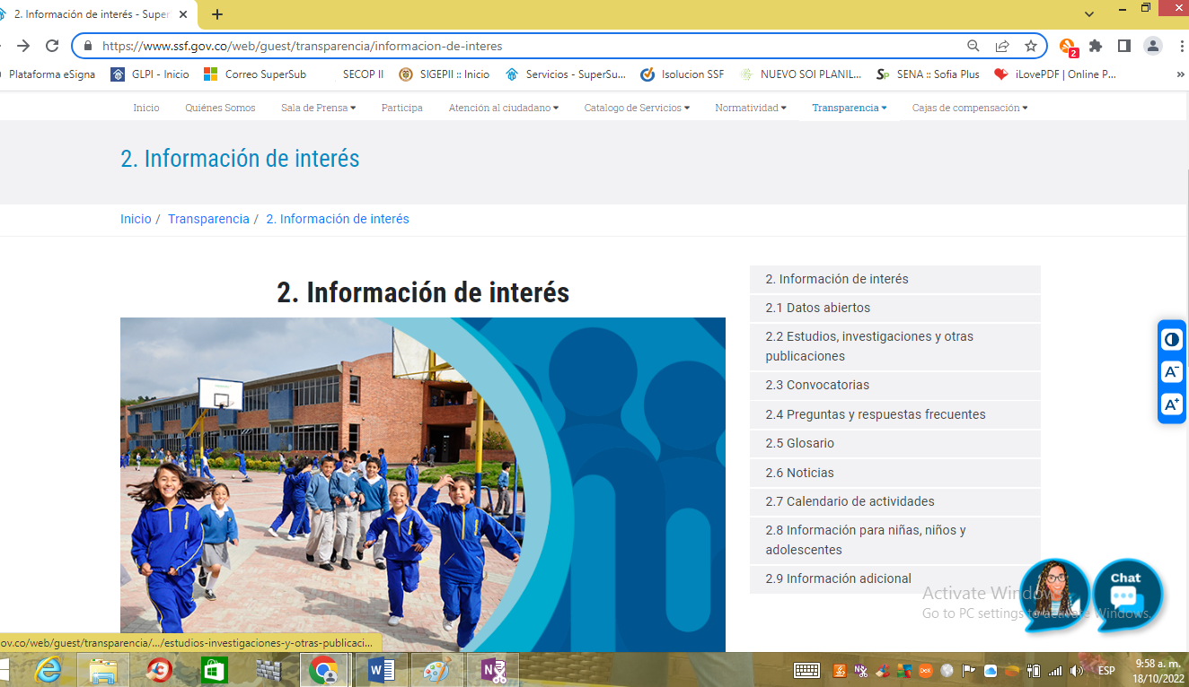
Estudios, investigaciones y otras publicaciones
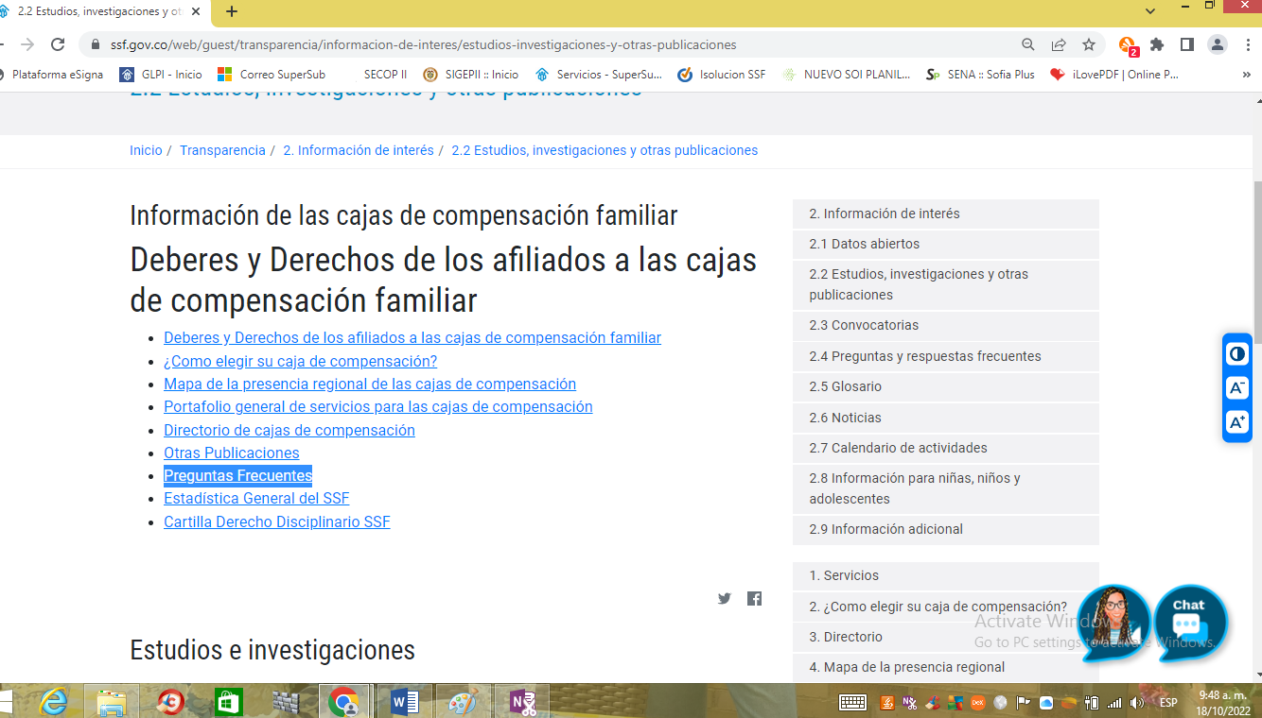
Fuente: https://www.ssf.gov.co/transparencia/informacion-de-interes/estudios-investigaciones-y-otras-publicaciones

Estudios, investigaciones y publicaciones/Preguntas Frecuentes

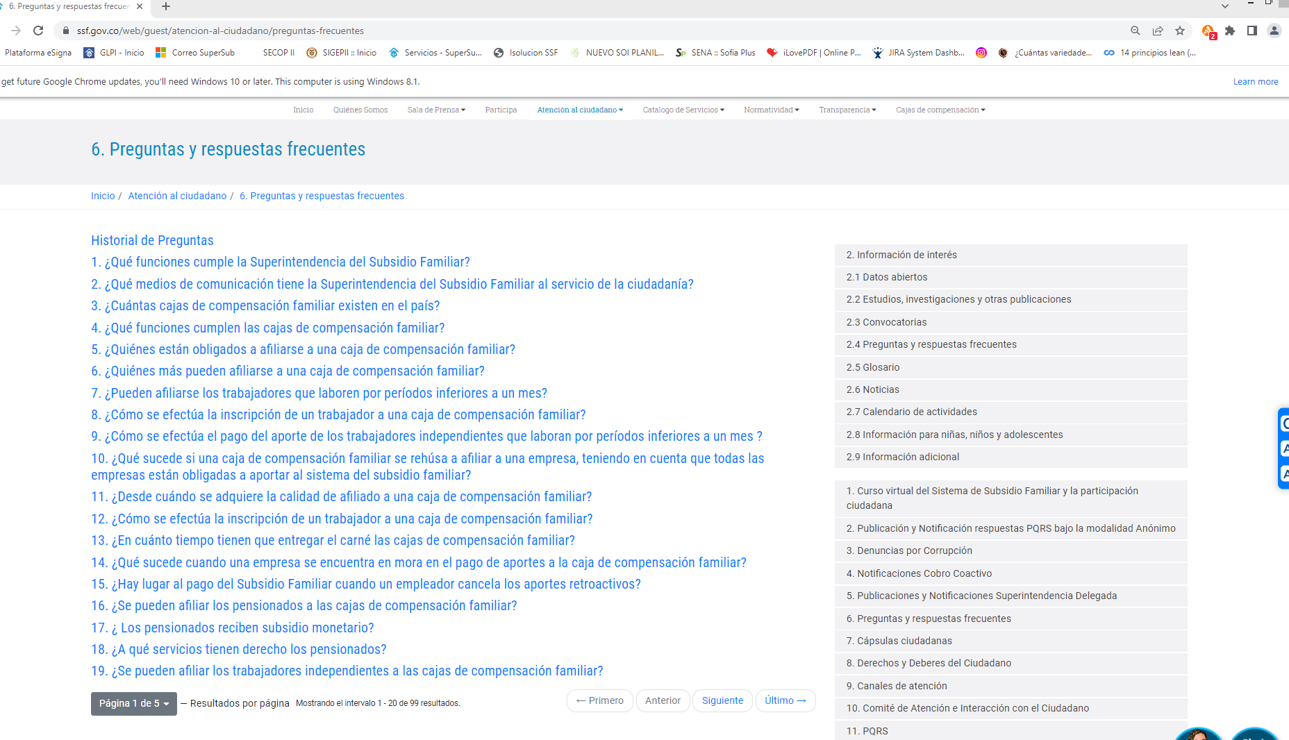

6.1.2 Información de interés – Glosario.

En el Botón de “Transparencia” de la página web, en el Capítulo “2. Información de interés “Para el numeral “2.5. Glosario”, que muestra el conjunto de términos que usa la entidad o que tienen relación con su actividad. La oficina de control interno pudo evidenciar que ya fueron corregidos los audios y estos son reproducibles para ser escuchados: En los siguientes índices alfabéticos: (D, R y S) en imágenes capturadas el día 17 de diciembre de 2022.

Director Administrativo.
Revisor Fiscal.
Subsidio de Vivienda.

Link: https://www.ssf.gov.co/transparencia/informacion-de-interes/glosario

Glosario
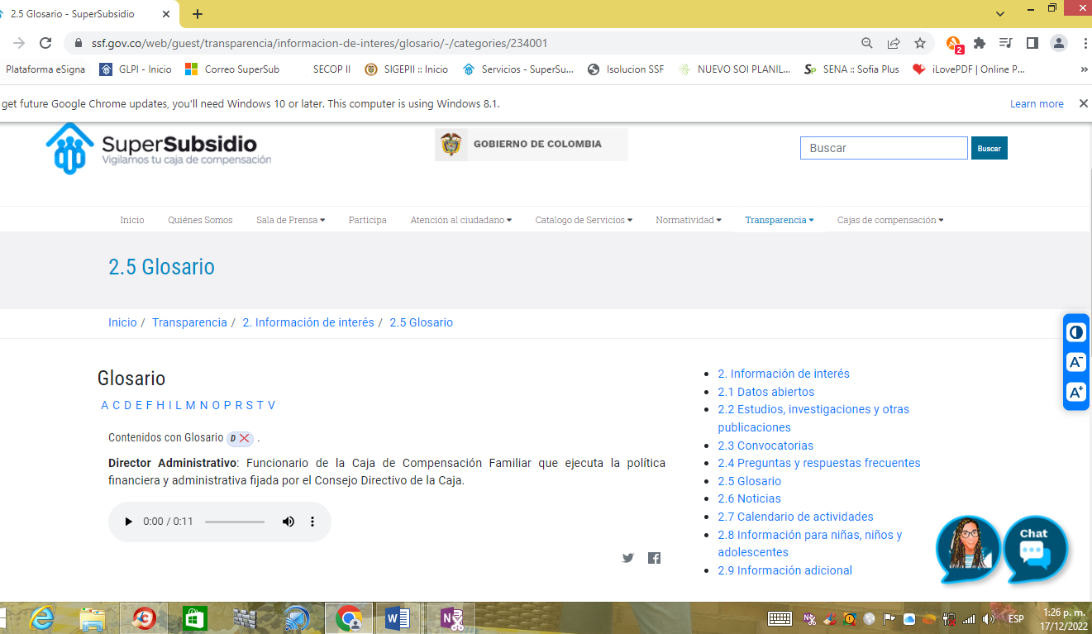

Fuente:https://www.ssf.gov.co/web/guest/transparencia/informacion-de-interes/glosario/-/categories/234001

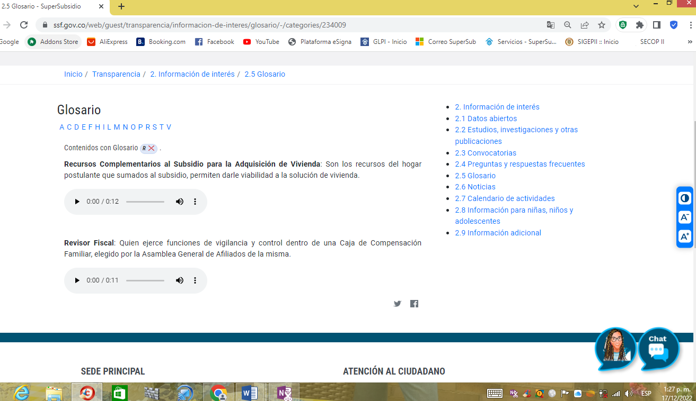
Fuente:https://www.ssf.gov.co/web/guest/transparencia/informacion-de-interes/glosario/-/categories/234009

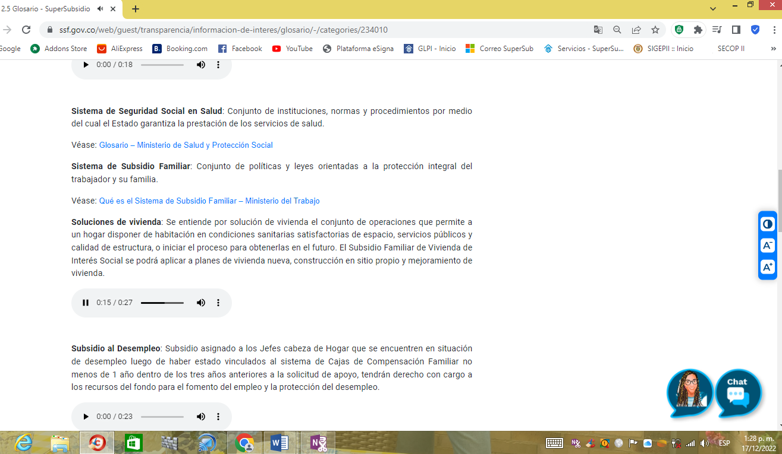
Fuente:https://www.ssf.gov.co/web/guest/transparencia/informacion-de-interes/glosario/-/categories/234010

6.1.3 3. Estructura orgánica y talento humano.

En el menú el Botón del menú principal botón “Transparencia” de la página web, se despliega en el Capítulo “3. Estructura orgánica y talento humano” y al desplegarse se visualiza en el Ítem “3. Organigrama” evidenciando que este se encuentra ya actualizado como se ve en la siguiente imagen:

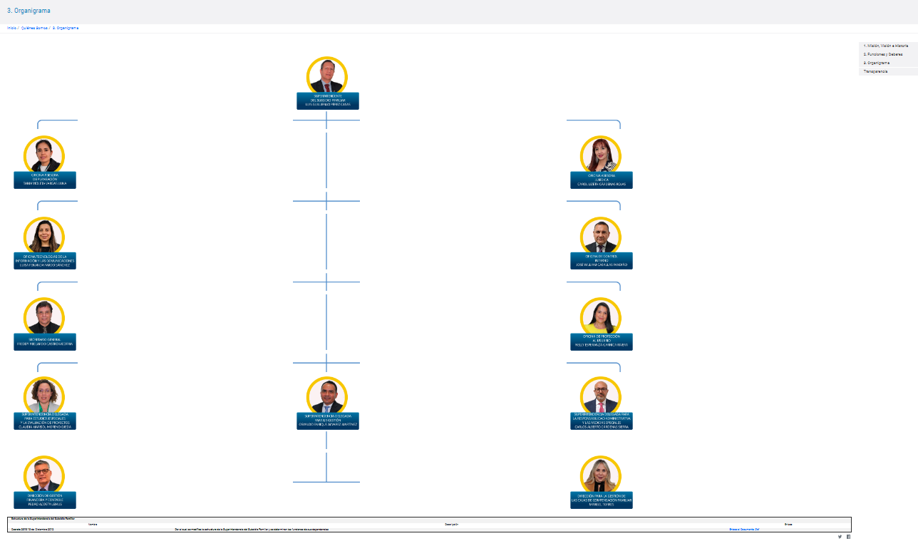

En el menú el Botón de “Transparencia” de la página web, en el Capítulo “3. Estructura orgánica y talento humano” al desplegar el menú del cual ya fue corregido en dónde se veía la sección “transparencia” como se ilustra en la imagen anexa.

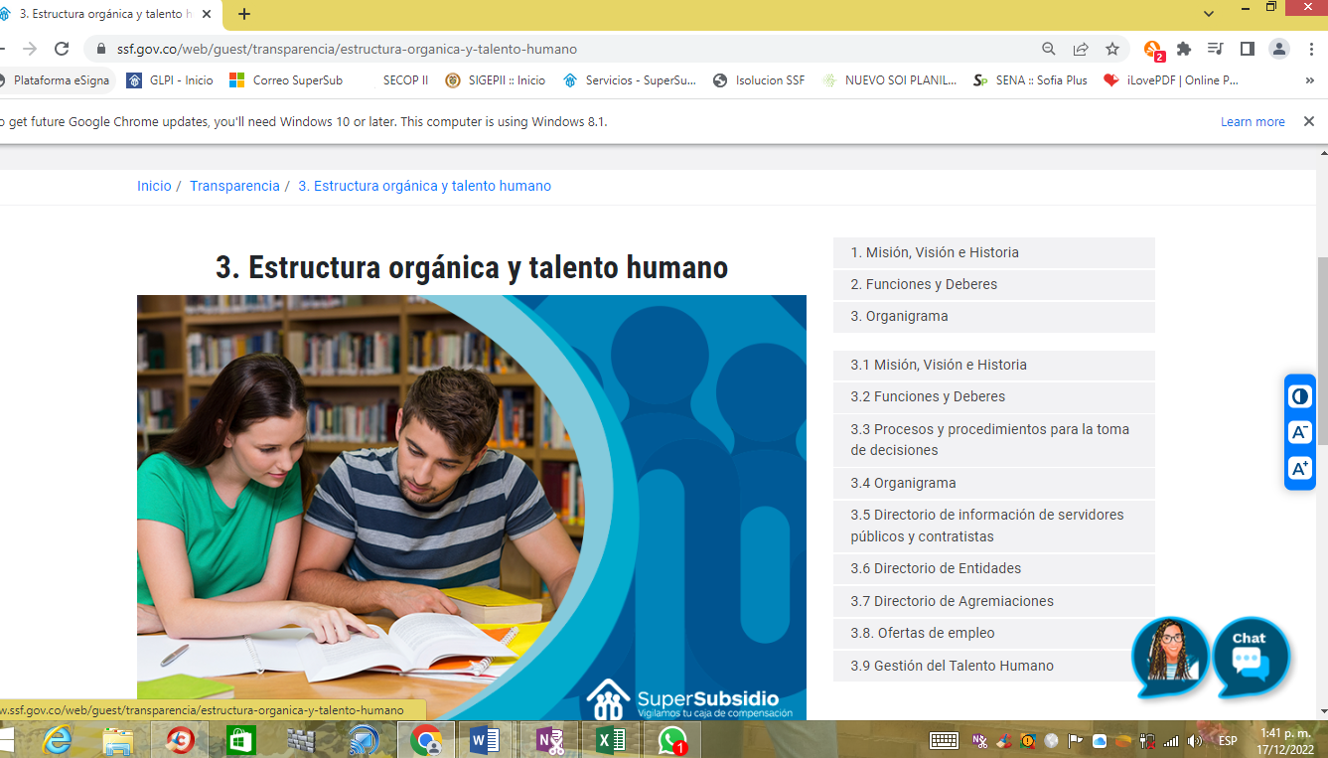
https://www.ssf.gov.co/web/guest/transparencia/estructura-organica-y-talento-humano

En el Capítulo “3. Estructura orgánica y talento humano en el Item “3.5 Directorio de información de servidores públicos y contratistas”, al momento de seleccionar la opción de “Directorio de Funcionarios” y si se toma la opción de ver el detalle en la plataforma SIGEP esta no está Funcionando para que se pueda acceder sin limitaciones de acceder a la información dado que esta solicita Usuario y Contraseña lo cual no es lo que indica el Art. 9, lit c), Ley 1712 de 2014 Art. 5, Dec 103 de 2015 Par.1.
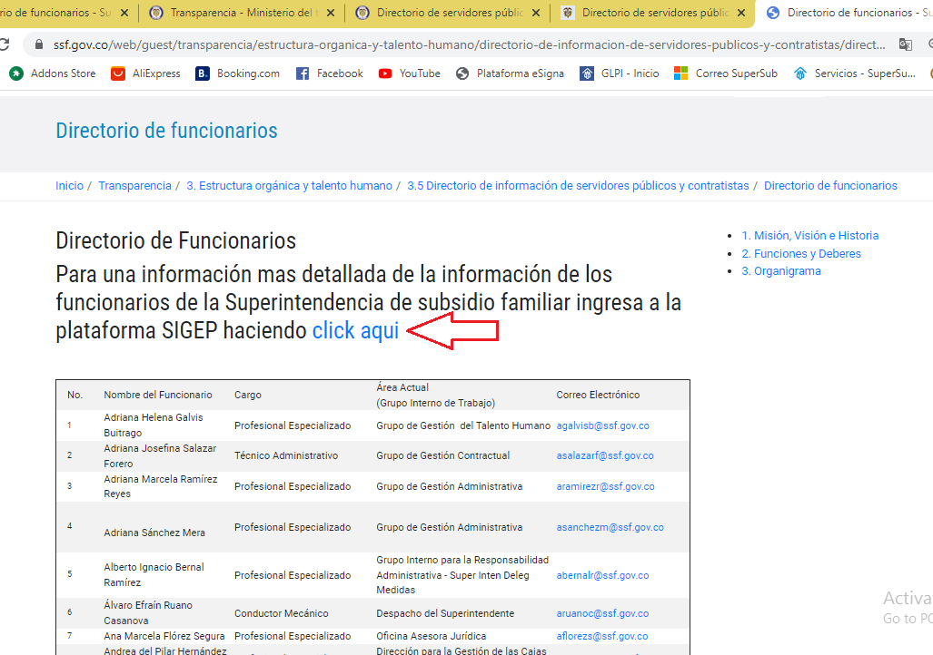
https://www.ssf.gov.co/web/guest/transparencia/estructura-organica-y-talento-humano/directorio-de-informacion-de-servidores-publicos-y-contratistas/directorio-defuncionarios

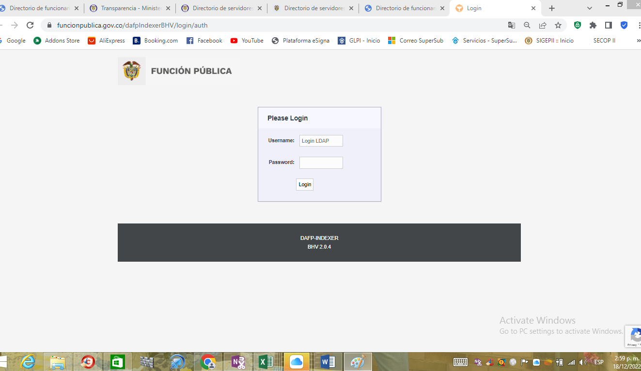
https://www.funcionpublica.gov.co/dafpIndexerBHV/login/auth

En el numeral “3.6. Directorio de Entidades”, se muestran el listado de entidades que integran el sector/rama/organismo, con enlace al sitio Web de cada una de éstas, en el caso de existir.

La oficina de control interno verifico y valido los datos y evidenció que estos ya fueron actualizados en su número de teléfonos y se incluyó el prefijo del país +57 y el número significativo nacional (indicativo nacional) como fue para el caso del número PBX de la sede principal del ministerio de trabajo, Sena, Colpensiones, unidad administrativa especial servicio público de empleo, como lo determinó la Comisión de Regulación de Comunicaciones, desde el 1 de septiembre del 2021 y según el Anexo Técnico 2 de la Resolución 1519 de 2020.

Como se anexa en imágenes.

3.6 Directorio de entidades.
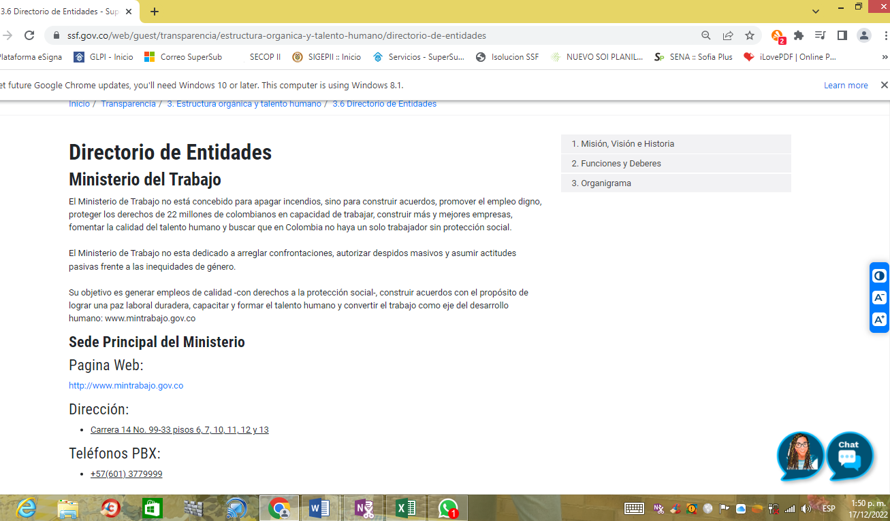

Se anexa imagen de la página web de Mintrabajo en donde muestra los números de contacto que son totalmente diferentes a los registrados en la página web de la SSF.
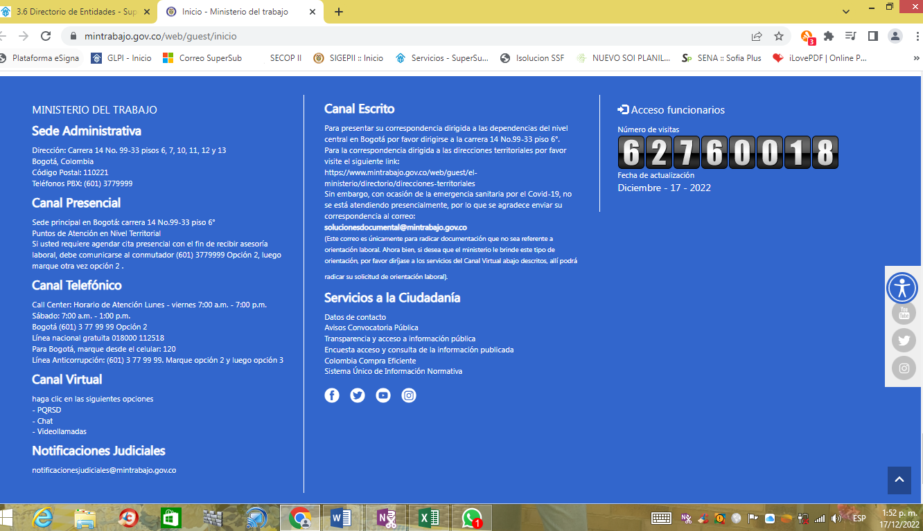

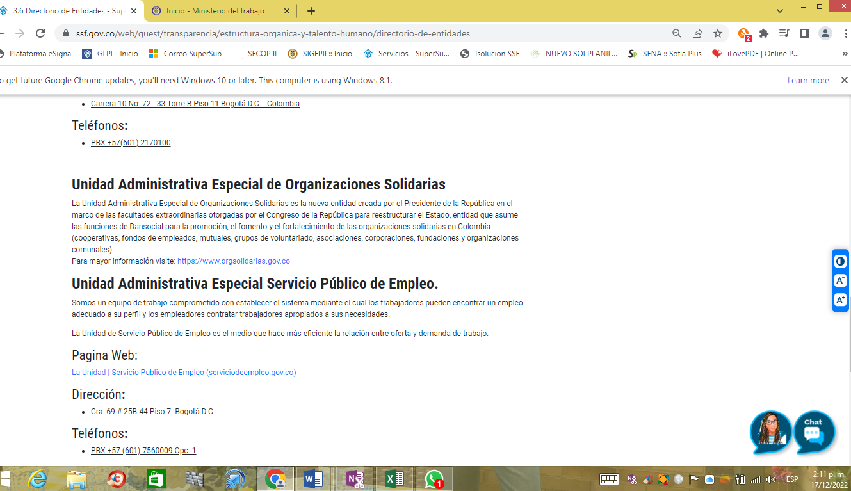
Fuente: https://www.ssf.gov.co/web/guest/transparencia/estructura-organica-y-talento-humano/frio-de-entidades

En el Botón de “Transparencia” de la página web, en el Capítulo “3. Estructura orgánica y talento humano” para el numeral “3.7 Directorio de Agremiaciones”, listado de agremiaciones que integran se evidencia que los números de teléfono de cada una de las agremiaciones allí registradas, se realizó la actualización del prefijo de país +57 y el número significativo nacional (indicativo nacional) que determine la Comisión de Regulación de Comunicaciones, desde el 1 de septiembre del 2021 y según el Anexo Técnico 2 de la Resolución 1519 de 2020.

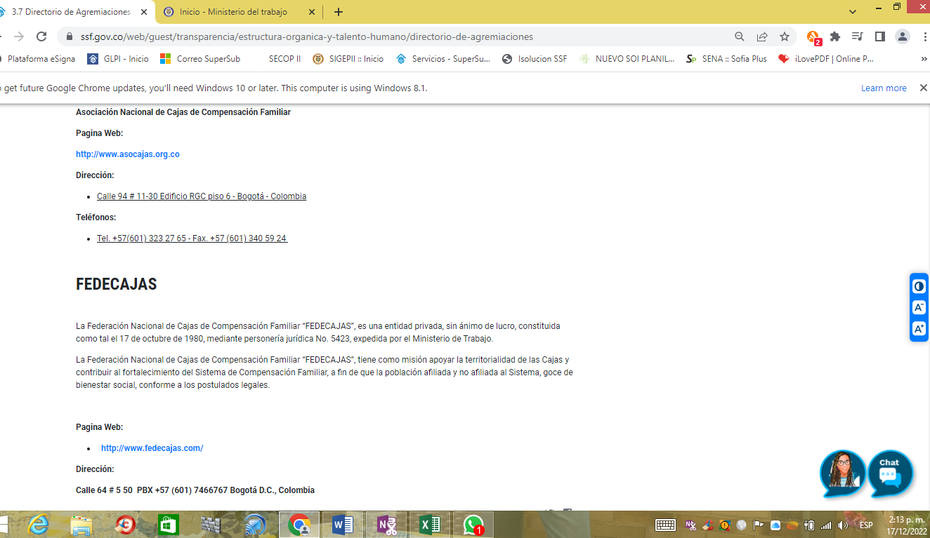
Fuente:https://www.ssf.gov.co/web/guest/transparencia/estructura-organica-y-talento-humano/directorio-de-agremiaciones

En el Botón de “Transparencia” de la página web, en el Capítulo “3. Estructura orgánica y talento humano” para el numeral “3.8. Ofertas de empleo”, Oferta de empleos para los cargos a proveer. La oficina de control interno valido la información encontrando que NO hay ofertas actualmente, tal como se reportó en el informe anterior y como se muestra en la siguiente imagen:

3.8 Ofertas de empleo
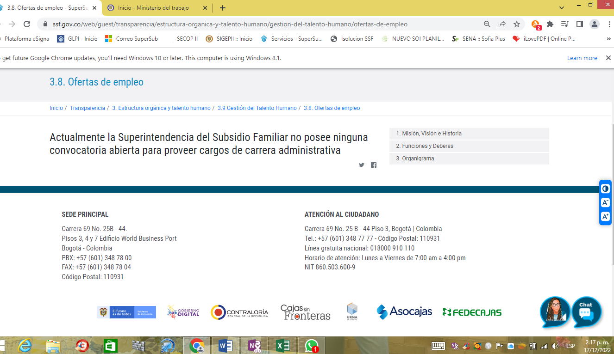
Fuente:https://www.ssf.gov.co/web/guest/transparencia/estructura-organica-y-talento-humano/gestion-del-talento-humano/ofertas-de-empleo

En el Botón de “Transparencia” de la página web, en el Capítulo “3. Estructura orgánica y talento humano” para el numeral en la sección “Gestión del Talento Humano”. Para la sección Acuerdos de Gestión se Evidencia que NO existe ninguna actualización realizada en los últimos 5 años dado que su última publicación fue del PRIMER SEMESTRE DEL 2017. Como se muestra en las siguientes imágenes.

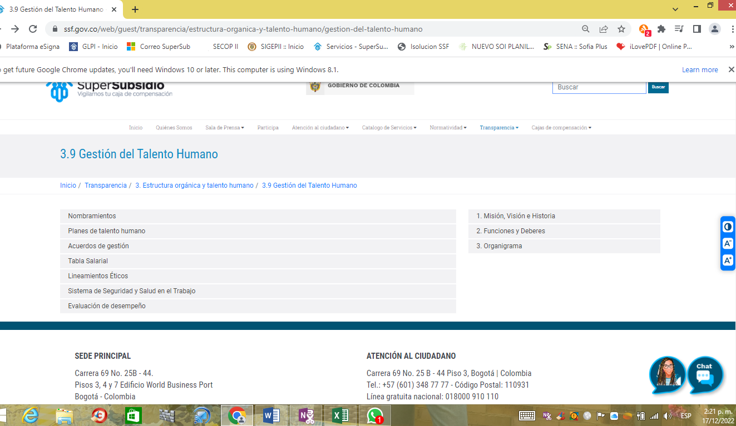

Gestión Talento Humano / Acuerdos de Gestión.
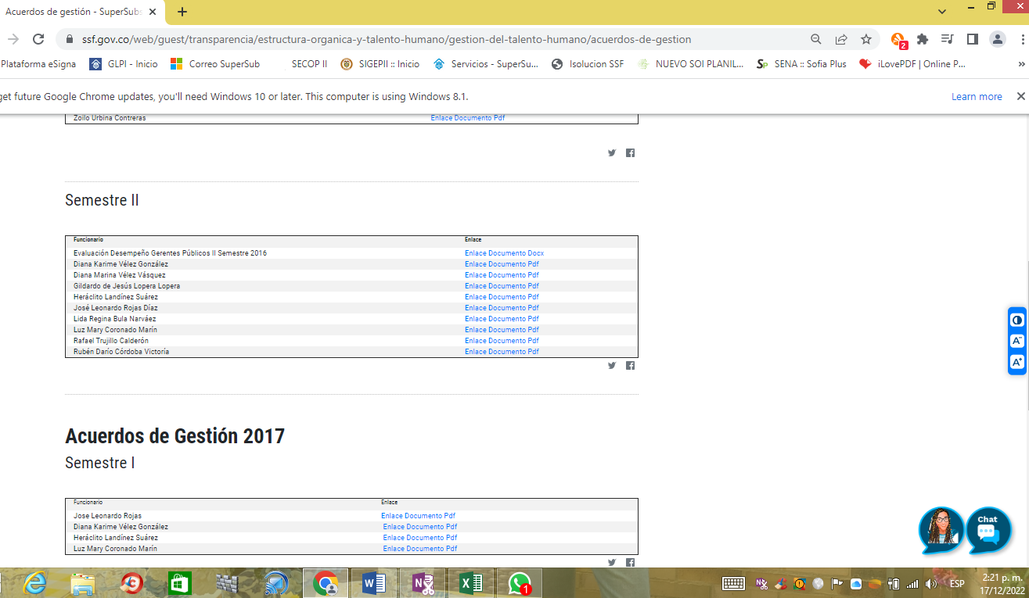
Fuente: https://www.ssf.gov.co/web/guest/transparencia/estructura-organica-y-talento-humano/gestion-del-talento-humano/acuerdos-de-gestion

En el Botón de “Transparencia” de la página web, en el Capítulo “3. Estructura orgánica y talento humano” para el numeral en la sección “Gestión del Talento Humano” y para el numeral Tabla Salarial, no se evidencia la normatividad del decreto para la vigencia del Año 2022, que corresponde al Decreto 0473 / 29-03-2022 que Fija remuneraciones de empleos desempeñados por empleados públicos de la Rama Ejecutiva, Corporaciones Autónomas Regionales y de Desarrollo Sostenible y se dictan otras disposiciones. Como se muestra en la siguiente imagen:

Gestión Talento Humano / Tabla Salarial.
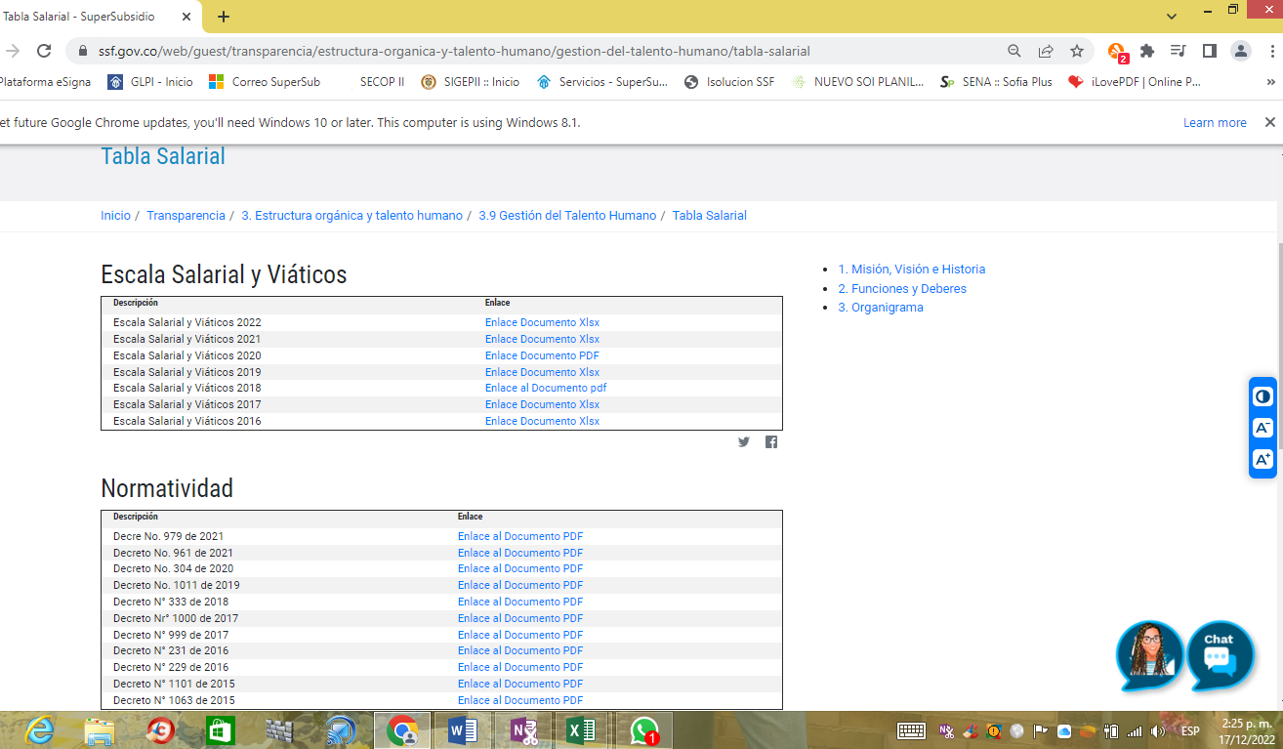
Fuente:https://www.ssf.gov.co/web/guest/transparencia/estructura-organica-y-talento-humano/gestion-del-talento-humano/tabla-salarial

En el Botón de “Transparencia” de la página web, en el Capítulo “3. Estructura orgánica y talento humano” para el numeral en la sección 3.9 Gestión del Talento Humano, luego “Sistema de Seguridad y Salud en el Trabajo” se puede evidenciar que NO EXISTE “plan anual del sistema de seguridad y salud en el trabajo 2020”, como se muestra en la siguiente imagen.

Gestión Talento Humano / Sistema de Seguridad y Salud en el Trabajo.
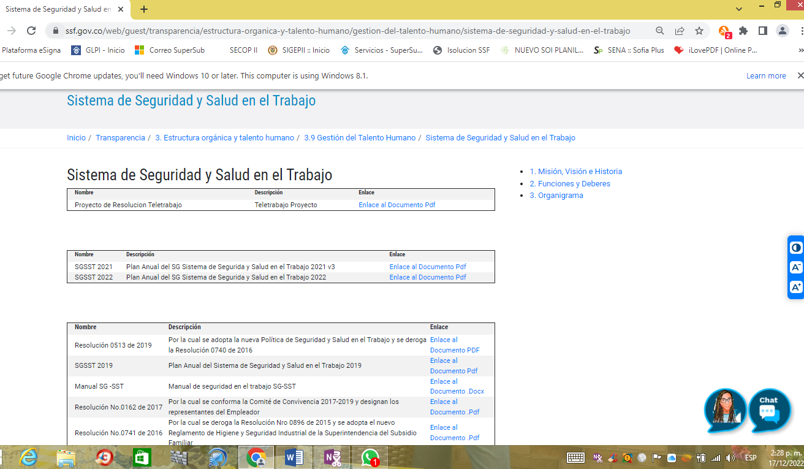
Fuente: https://www.ssf.gov.co/web/guest/transparencia/estructura-organica-y-talento-humano/gestion-del-talento-humano/sistema-de-seguridad-y-salud-en-el-trabajo

En el Botón de “Transparencia” de la página web, en el Capítulo “3. Estructura orgánica y talento humano” sección “3.9 Gestión del Talento Humano”, y en el numeral sección “Evaluación de Desempeño”, para esta sección se reitera lo reportado en el informe de seguimiento del tercer trimestre del 2022, en donde no se evidencia el registro en la página web del el Informe de Evaluación de Desempeño del año 2022 I semestre.

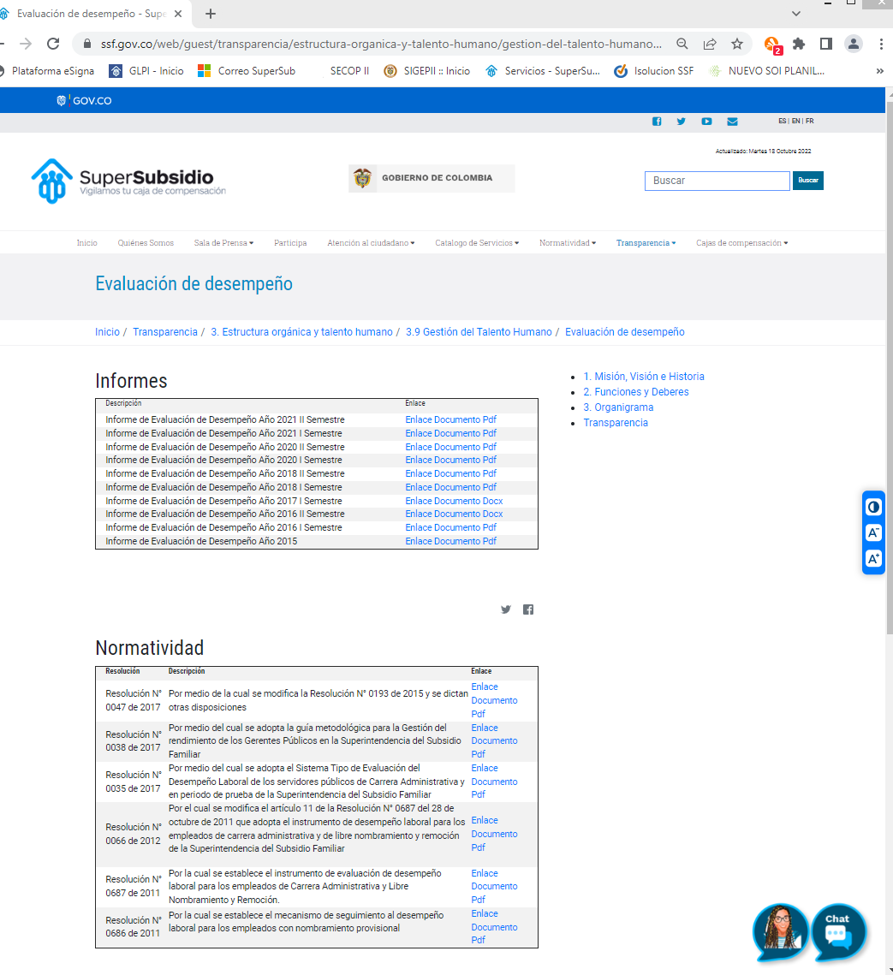
Fuente:https://www.ssf.gov.co/web/guest/transparencia/estructura-organica-y-talento-humano/gestion-del-talento-humano/evaluacion-de-desempeno

6.1.4 4. Normatividad

En el Botón de “Transparencia” de la página web, en el Capítulo “4 Normatividad” y en la sección 4.4 Notificaciones y Actuaciones, se reitera lo reportado en el informe del tercer trimestre, una vez se ejecuta esta opción lo lleva o dirige a otra aplicación que es la sede “electrónica” https://gtss.ssf.gov.co/ y una vez allí no permite regresar al menú desde donde se hizo la solicitud, que fue la sección de la página WEB de la SSF, para lo cual se debe revisar su funcionabilidad.

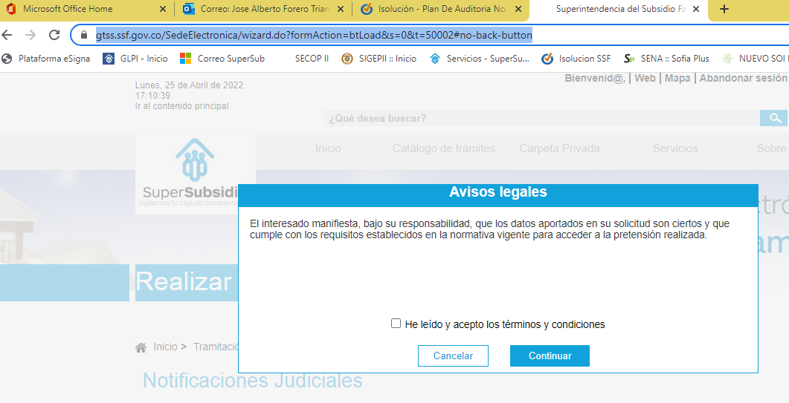

6.1.5 5. Presupuesto.

En el Botón de “Transparencia” de la página web, en el Capítulo “5 Presupuesto” en la sección “5.3 Estados Financieros”, se reitera que no se está publicando el estado financiero del mes de noviembre 2022, dado que este corresponde a la publicación con frecuencia mensual.
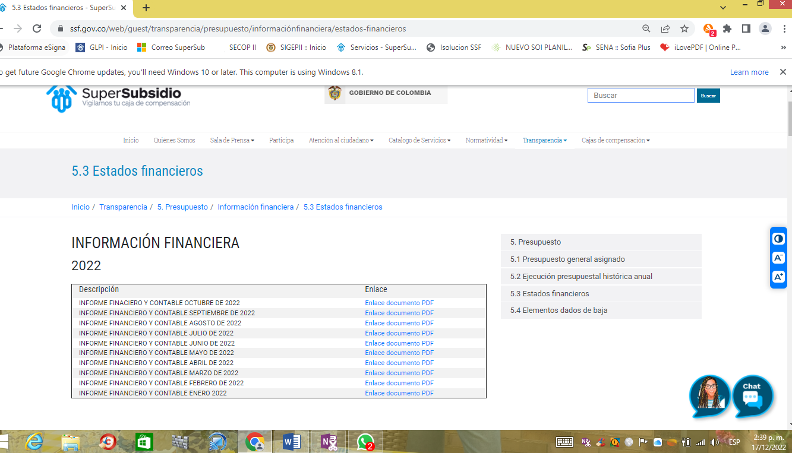

Fuente:https://www.ssf.gov.co/web/guest/transparencia/presupuesto/informaci%C3%B3nfinanciera/estados-financieros

6.1.6 6. Planeación.

En el Botón de “Transparencia” de la página web, en el Capítulo “6 Planeación” la sección “6.4 Metas, objetivos e indicadores de gestión y/o desempeño”, en los “Indicadores de gestión”, de conformidad con sus programas operativos y demás planes exigidos por la normatividad. Se debe publicar su estado cada año por parte del área de planeación en la página web de la SSF.
La oficina de control interno evidenció que se realizó la corrección en la publicación, para el Año 2022 como se había indicado en el informe de seguimiento del Tercer Trimestre, como se puede observar en la imagen en el siguiente link: https://bit.ly/3FDHEAt

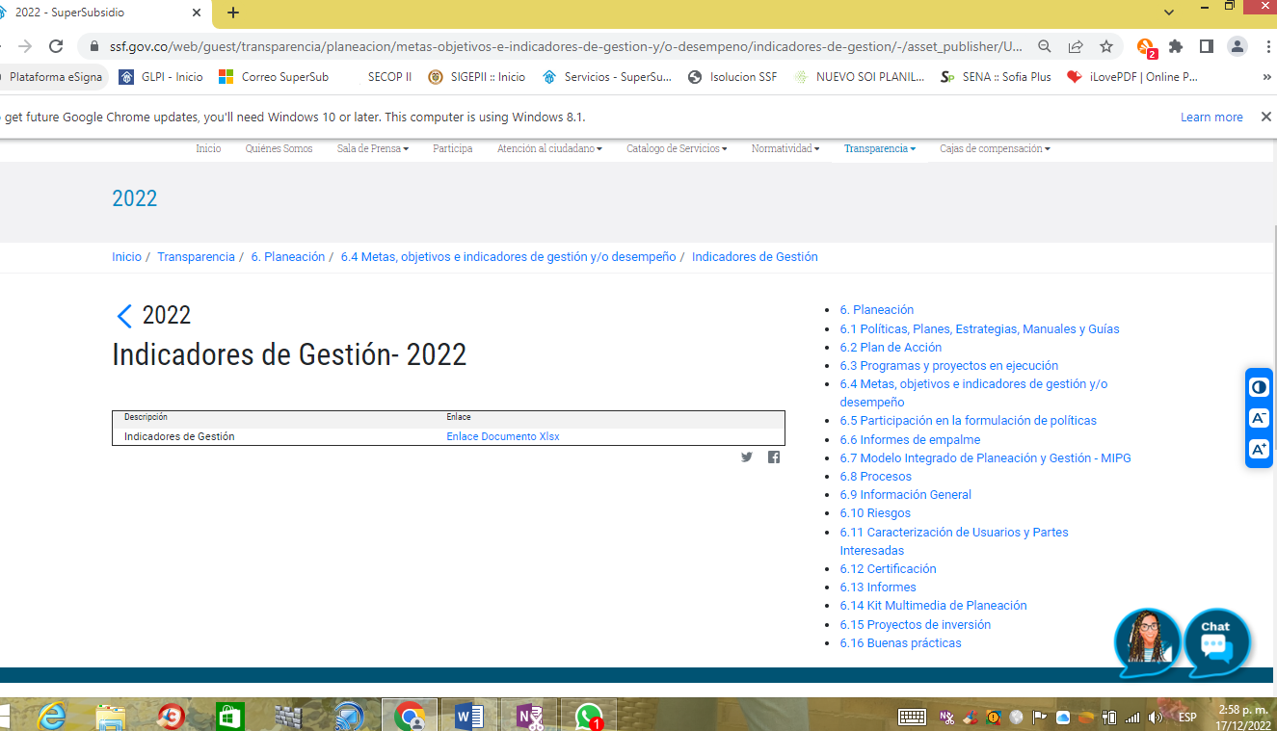
6.4 Metas, objetivos e indicadores de gestión y/o desempeño / Indicadores de Gestión.

En la sección “6.6 Informes de Empalme” se evidencia nuevamente que existe informes solo hasta el primer semestre del 2020, tal como se había indicado en el informe del tercer trimestre del 2022. Faltando el informe de empalme para el año 2022, Como se presenta en la siguiente imagen:
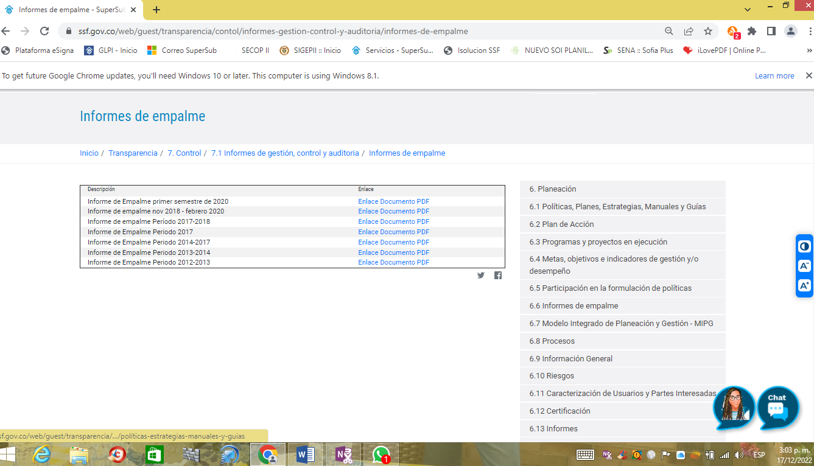
https://www.ssf.gov.co/web/guest/transparencia/contol/informes-gestion-control-y-auditoria/informes-de-empalme

En la sección de “6. Planeación” y en el índice “6.12 Certificación”, se sigue evidenciando que no existe contenido o no tiene información, como se aprecia en la imagen:
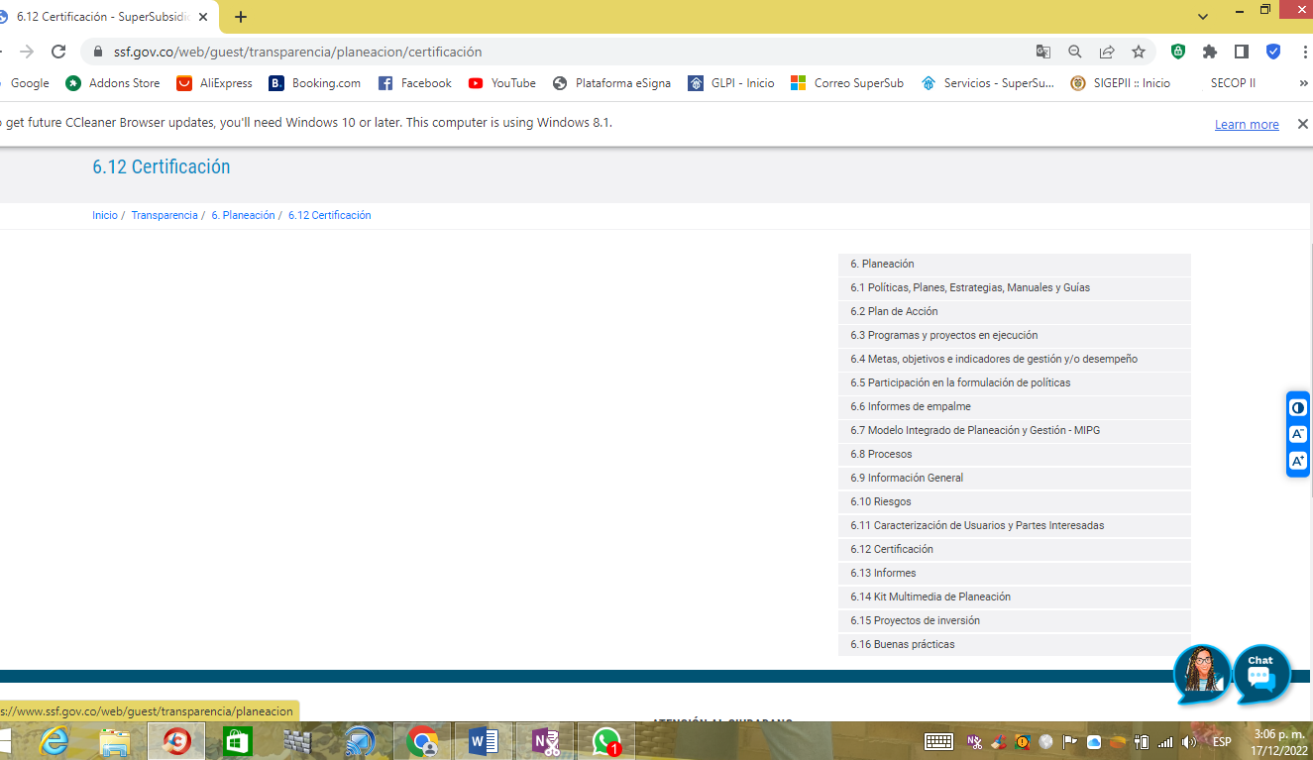
https://www.ssf.gov.co/web/guest/transparencia/planeacion/certificaci%C3%B3n
En la sección de “6. Planeación” y en el índice “6.13 Informes”, se evidencia que no existe informe de gestión del primer semestre del AÑO 2022, como se aprecia en la imagen:

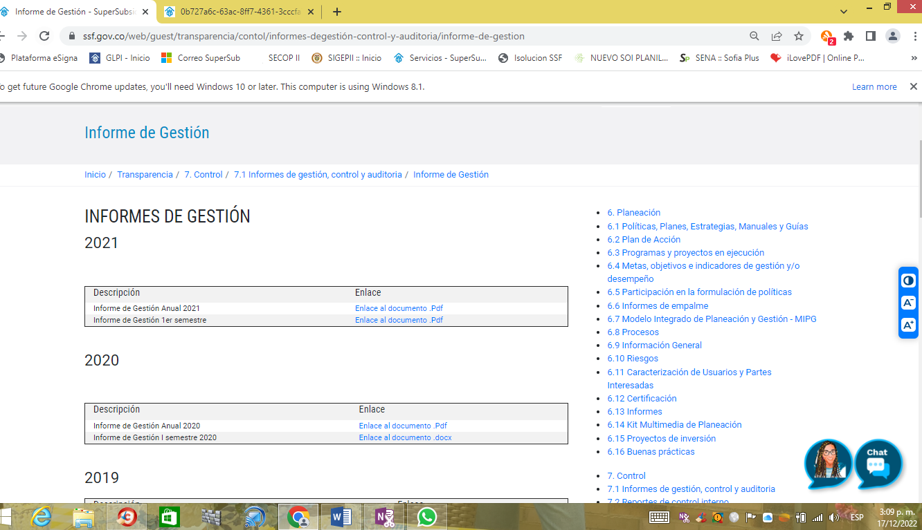
https://www.ssf.gov.co/web/guest/transparencia/contol/informes-degesti%C3%B3n-control-y-auditoria/informe-de-gestion
En la sección de “6. Planeación” y en el índice “6.13 Informes”, se evidencia que no existe informe al congreso de los periodos 2020 al 2021, así como como del 2021-2022, como se aprecia en la imagen:
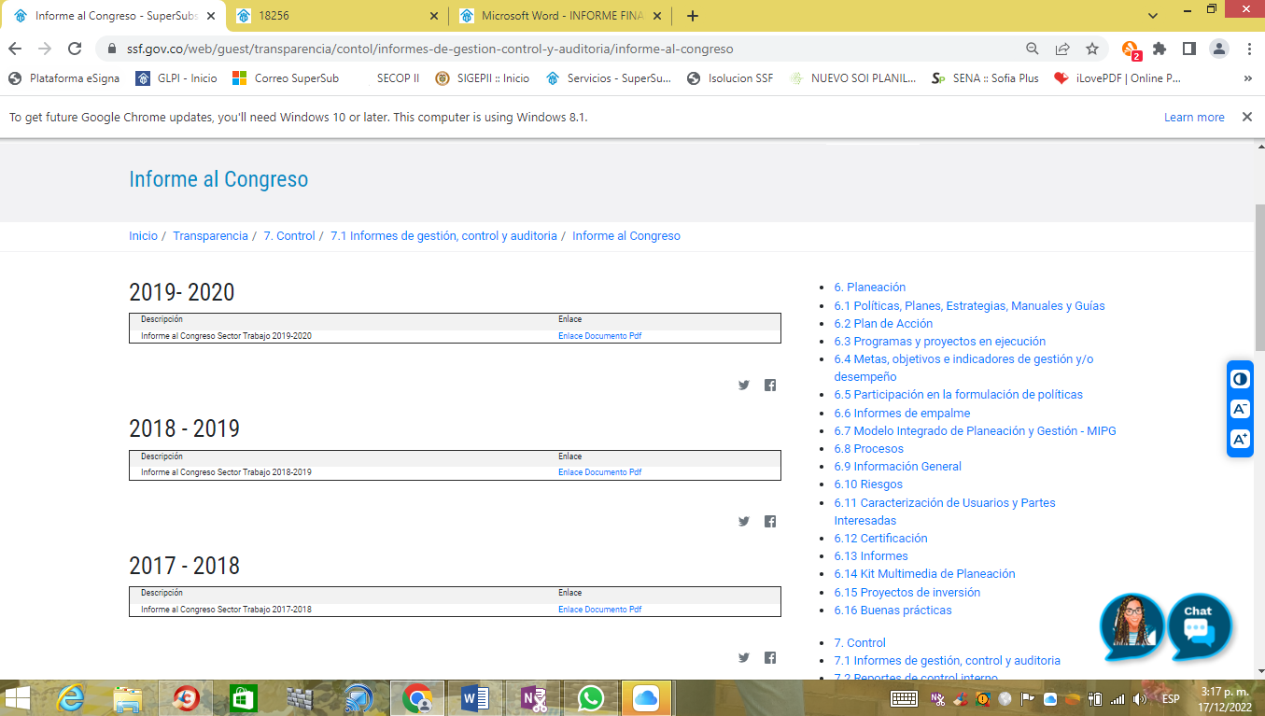
https://www.ssf.gov.co/web/guest/transparencia/contol/informes-de-gestion-control-y-auditoria/informe-al-congreso

6.1.7. 9. Trámites y servicios.

En el Botón de “Transparencia” de la página web, en el Capítulo “9. Trámites y servicios” para este capítulo se reitera lo reportado en el tercer trimestre del 2022, en donde se presentan fallas o enlaces que no contienen ninguna información en las secciones así:

https://www.ssf.gov.co/web/guest/tramites

- Recepción-Validación-Cargue de información de los datos CCF
https://www.ssf.gov.co/web/guest/recepci%C3%B3n-validaci%C3%B3n-carge-de-informaci%C3%B3n-de-los-datos-ccf

- Reportes de elusión en el pago de aportes CCF (inactivo concepto DAFP).
https://www.ssf.gov.co/web/guest/reportes-de-elusi%C3%B3n-en-el-pago-de-aportes-ccf

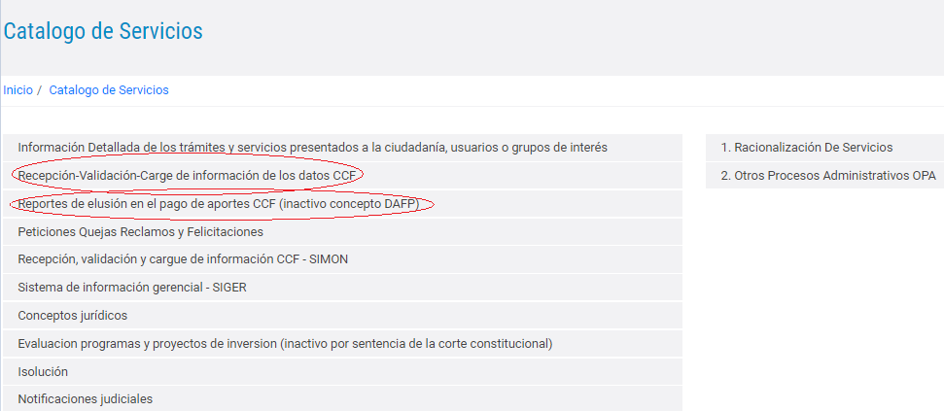

En la sección”2.Otros Procesos Administrativos OPA”, existe enlaces que no contienen información como se visualiza en la siguiente imagen.
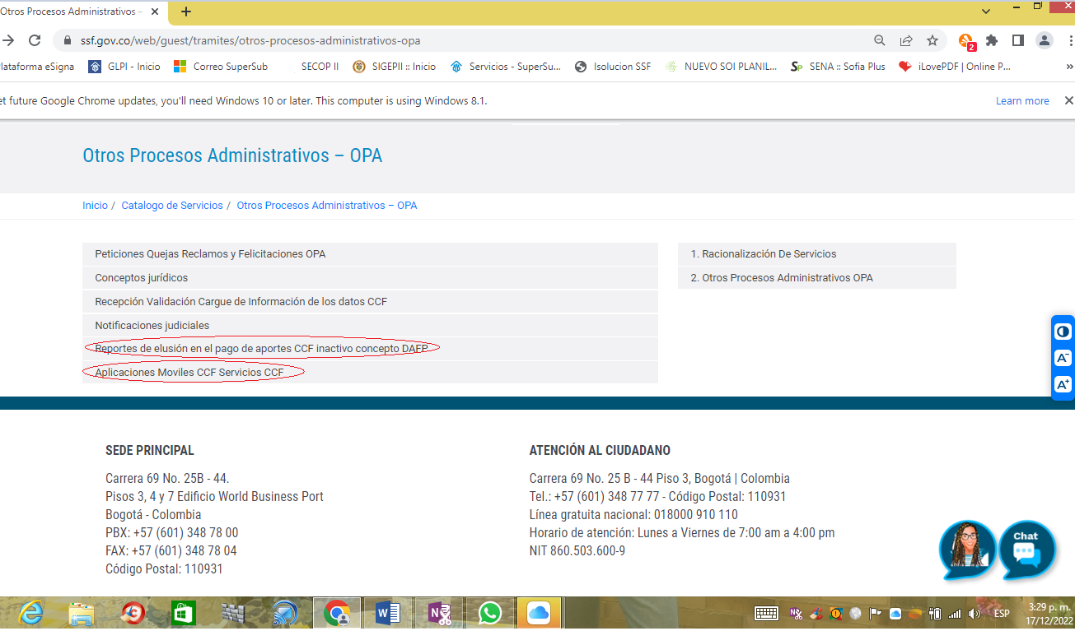
En la sección “Reportes de elución en el pago de aportes CCF Inactivo concepto DAFP” al hacer clikc en el mismo nos lleva o se direcciona a la sede electrónica presentando un error.

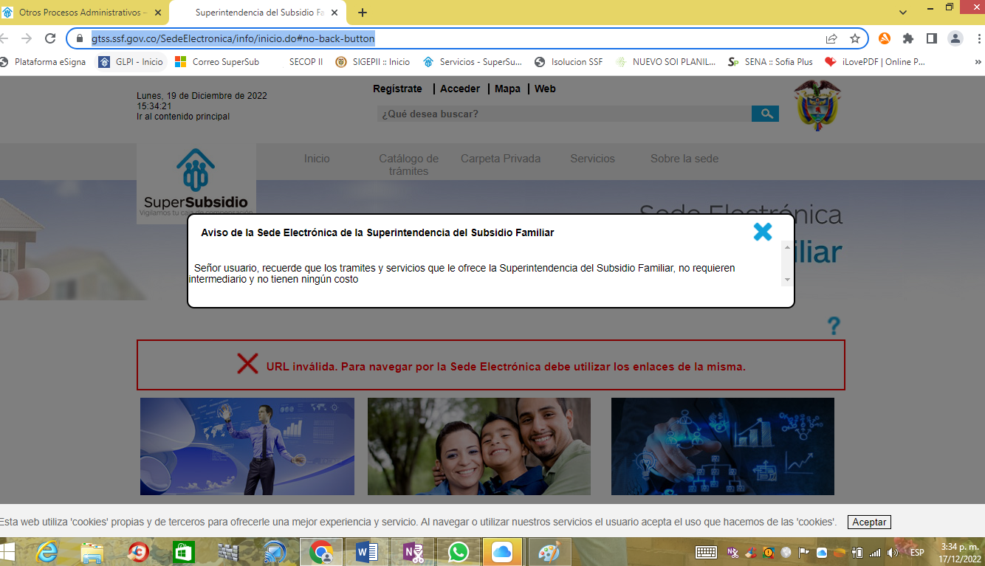

En sección “aplicaciones móviles CCF Servicios CCF”, al dar click sobre este nos direcciona a la página web de participación en la formulación de políticas, para lo cual se debe verificar si es correcto el que se direccione a esa sección en la página web lo cual no guarda relación con aplicaciones móviles, como se ilustra en la siguiente imagen.
.
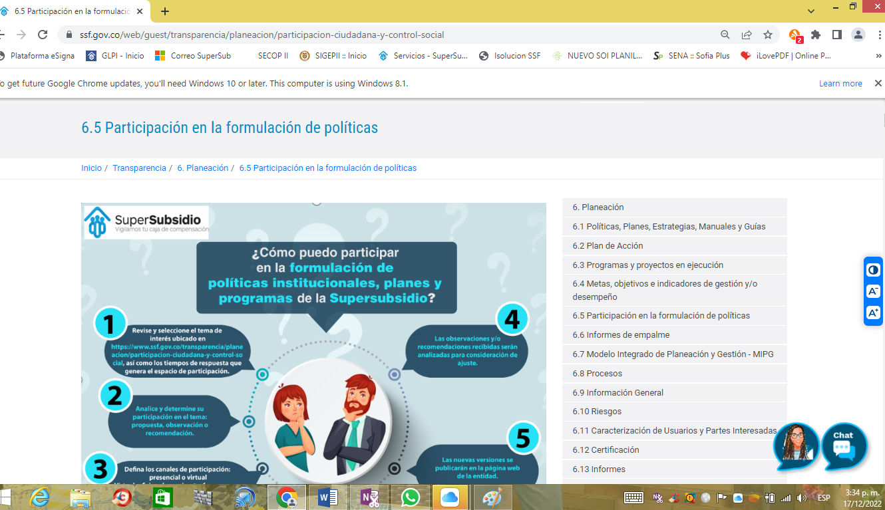

6.1.8 10. Instrumentos de gestión de información pública.

6.1.8.1 10.6 Tablas de Retención Documental

En el Botón de “Transparencia” de la página web, en el Capítulo “10. Instrumentos de gestión de información pública”, sección “10.8 Registro de publicaciones” se evidencio que se corrigió el error en donde se mostraba con el índice 10.7 al momento de seleccionarlo en su contenido así:
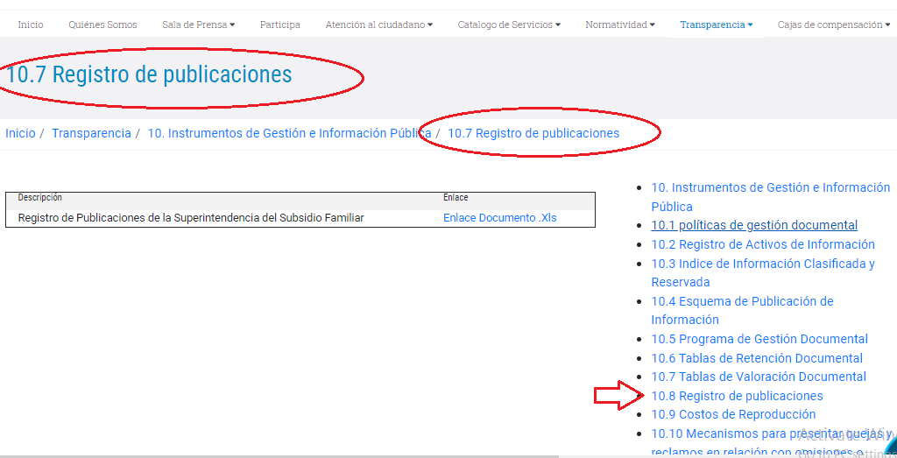
https://www.ssf.gov.co/web/guest/transparencia/instrumentos-de-gestion-e-informacion-publica/registro-de-publicaciones

6.1.9 11. Transparencia Pasiva.

En el Botón de “Transparencia” de la página web, en el Capítulo “11. Transparencia pasiva” sección “11.2. Formulario para la recepción de solicitudes de información pública” Habilitación para el uso de niños, niñas y adolescentes, El formulario debe estar habilitado para que tanto niños y niñas como adolescentes puedan hacer solicitudes de información pública. El área de control interno no pudo evidenciar que existiera una caracterización para niños o adolescentes tal como se reportó en el informe del segundo y tercer Trimestre del 2022.

Habilitación para el uso de niños, niñas y adolescentes
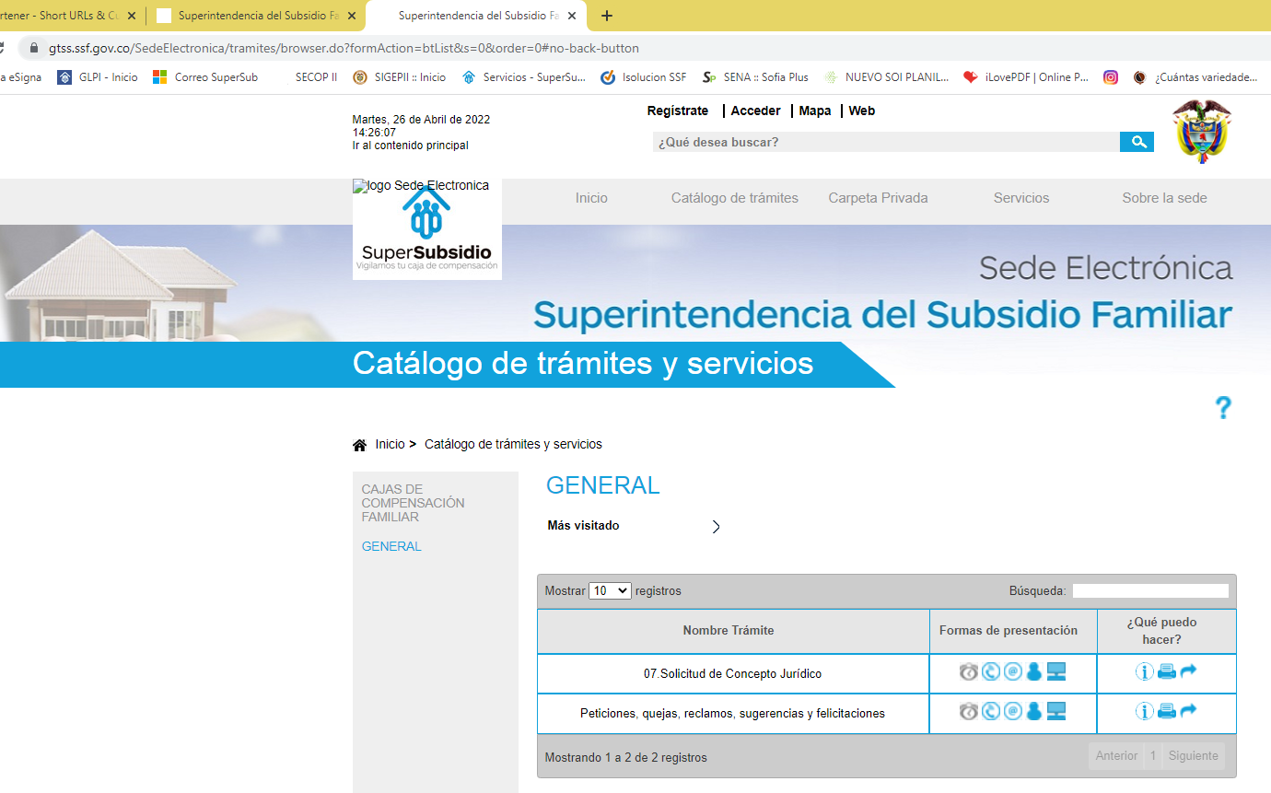
Fuente:https://gtss.ssf.gov.co/SedeElectronica/tramites/browser.do?formAction=btList&s=0&order=0#no-back-button

6.1.9.1 11.2. Formulario para la recepción de solicitudes de información pública

En el Botón de “Transparencia” de la página web, en el Capítulo “11. Transparencia pasiva” sección “11.2. Formulario para la recepción de solicitudes de información pública”, en el diligenciamiento del formulario en la opción País, Nombre o denominación con el que se identifica una Nación, región o territorio que forma una unidad geográfica, política y cultural. Para el caso, corresponde al país de la persona que radica la solicitud de información, el cual debe corresponder a una lista desplegable para que el usuario haga la elección. La oficina de control interno evidencio que existe el campo de País, sin embargo no despliega ninguna lista como lo menciona la matriz de cumplimiento y tal como se reportó en el informe anterior.

Formulario para la recepción de solicitudes de información pública.

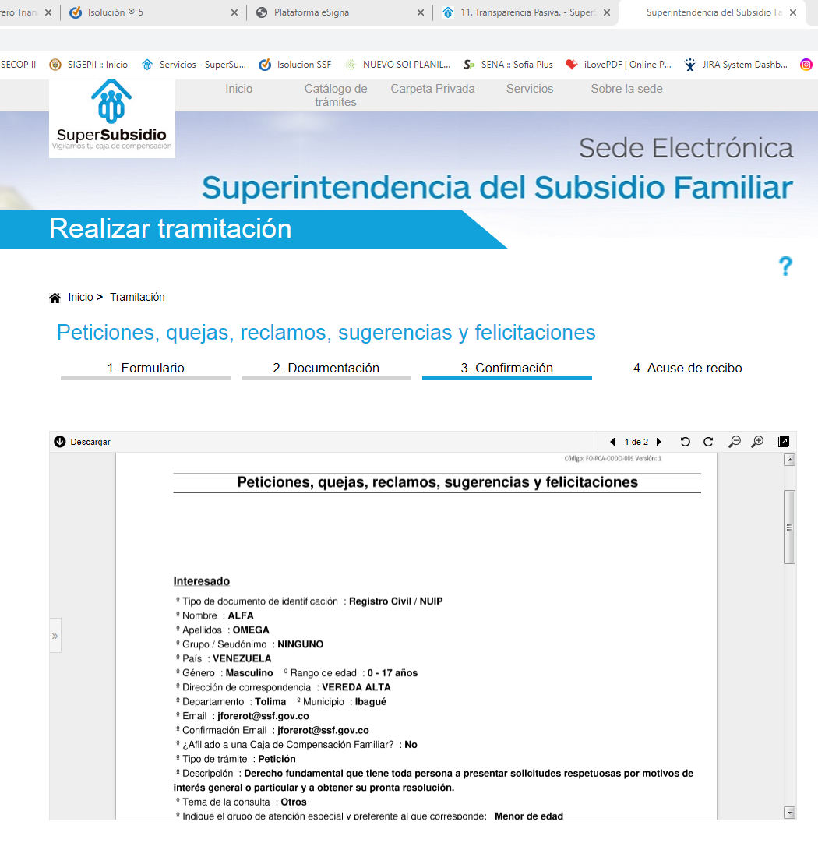Fuente: https://gtss.ssf.gov.co/SedeElectronica/wizard.do#no-back-button

El campo de correo electrónico para notificaciones judiciales correspondiente al acuse de recibido automáticamente, la oficina de control interno realizo el diligenciamiento de la solicitud en la plataforma GTSS (Link:
https://gtss.ssf.gov.co/SedeElectronica/tramites/browser.do?formAction=btList&s=0&order=0#no-back-button donde se genera el Código de solicitud generado: QTWL9DZC6X y terminó el proceso

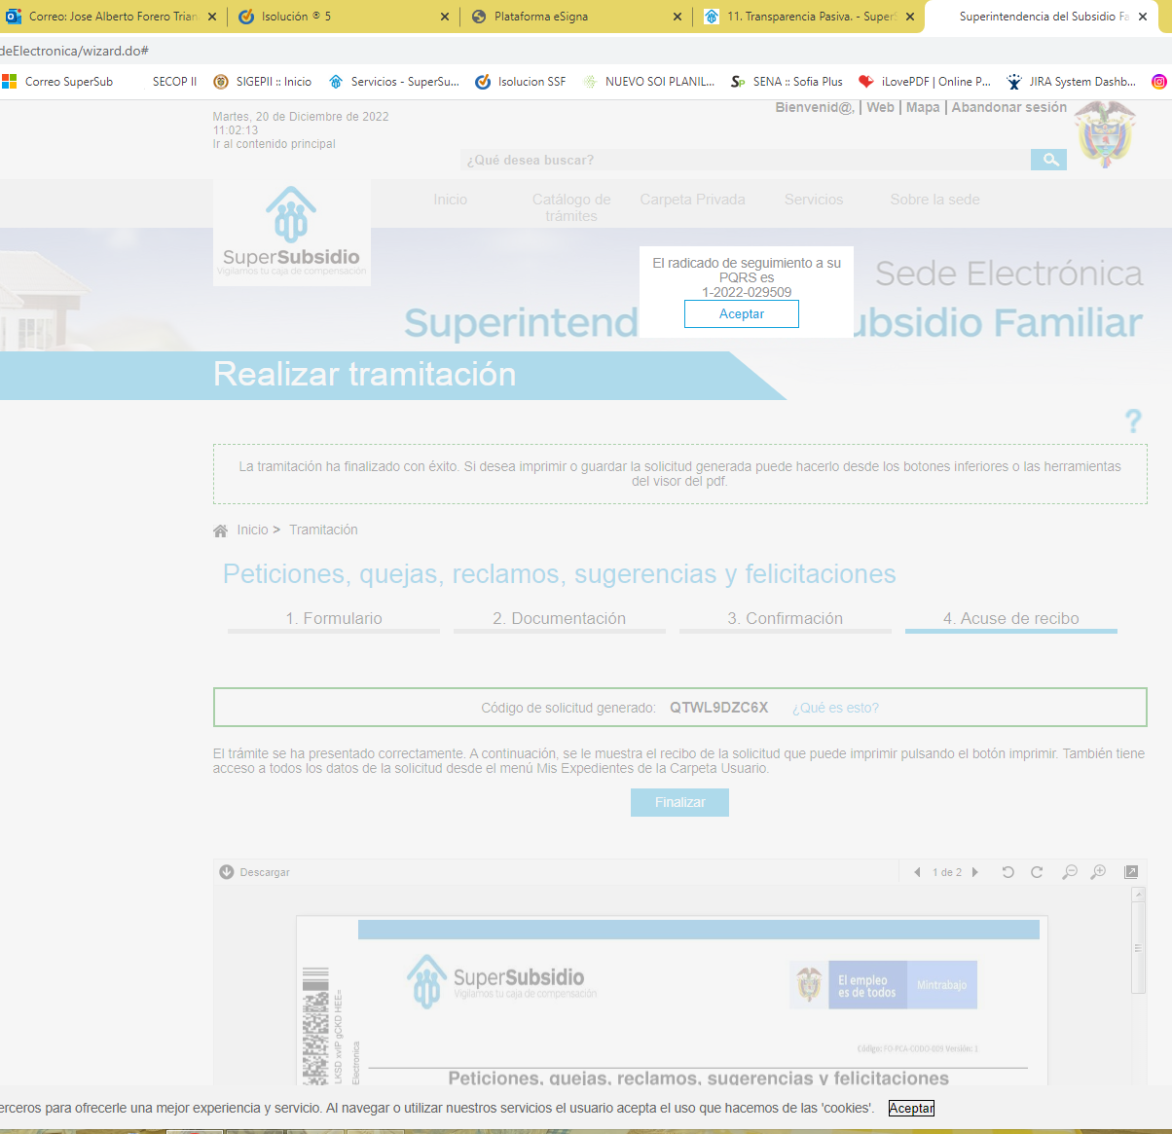

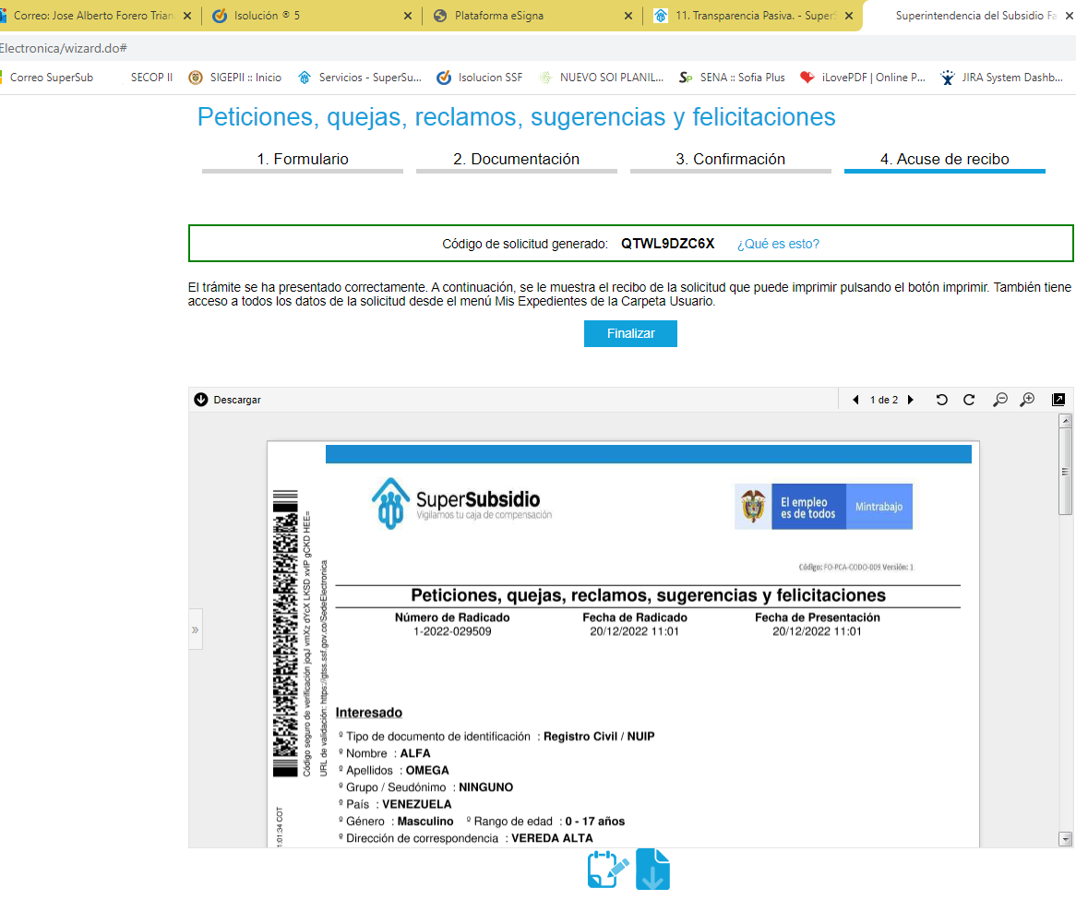
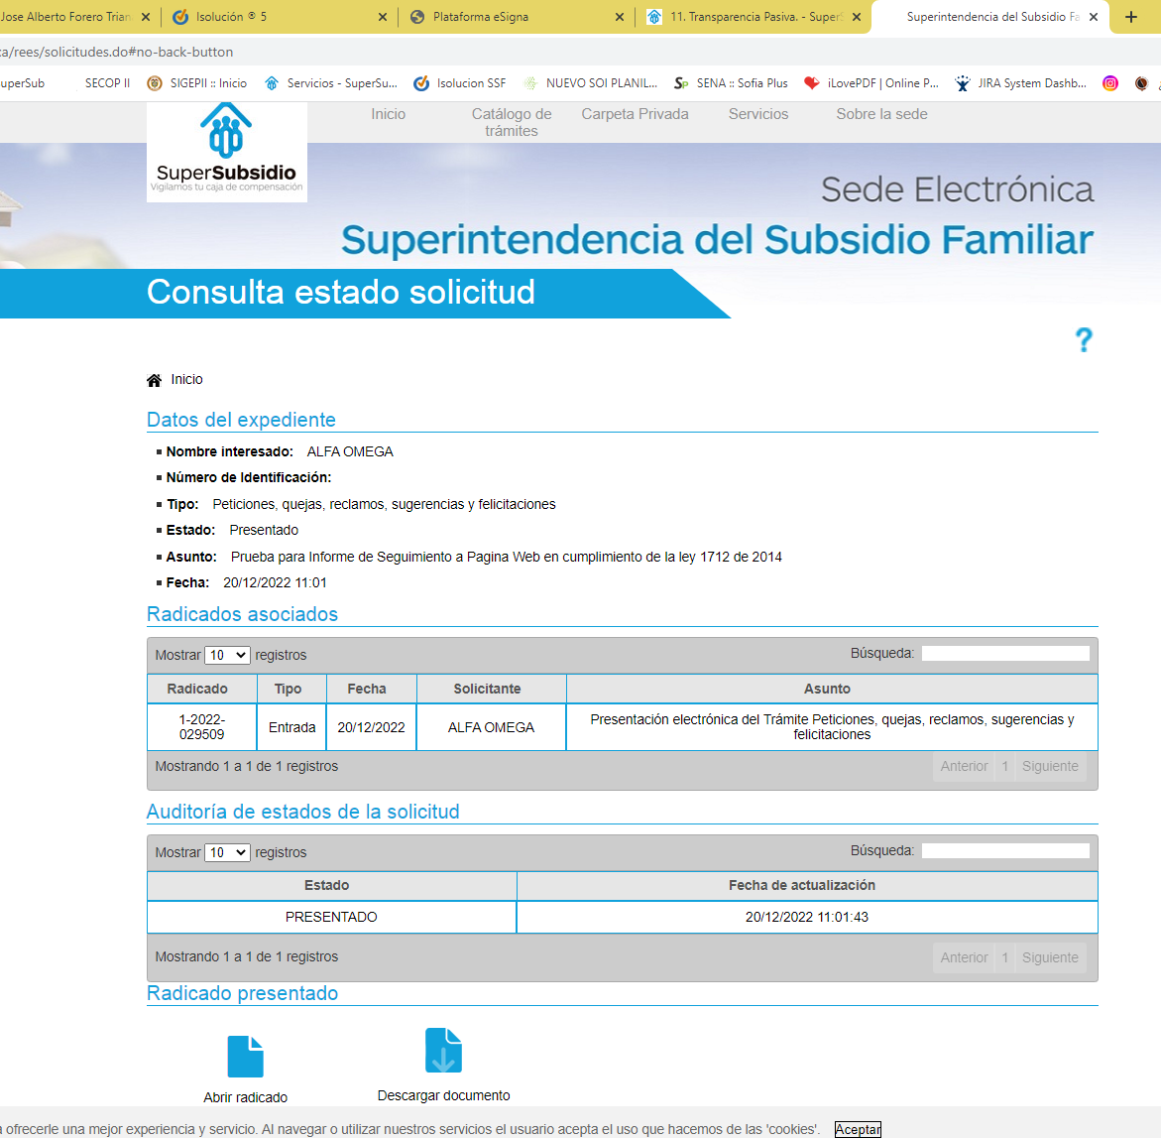

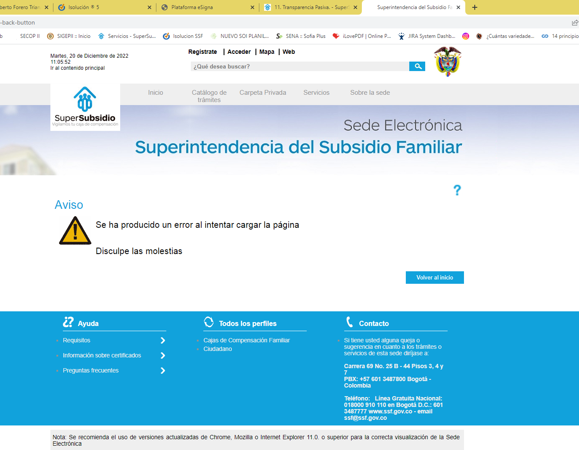
Como se puede evidenciar en la imágenes anteriores los datos que se registran no contienen validación como es cuando se solicita país, No contiene opciones, y se tiene un texto libre, lo cual no permite verificación alguna lo mismo sucede que se continua y en la selección de departamento se toman solo los de COLOMBIA, al igual que las ciudades del territorio colombiano, lo cual no permite una validación y así tener una mejor caracterización y calidad en los datos dado que se ha seleccionado opciones con menores de EDAD.

Por último cuando se ha recibido la notificación y se solicita volver a la página está genera un ERROR como se muestra en la imagen previamente.

6.1.9.2 15. Observatorio.

En el menú Estadística General del Sistema de Subsidio Familiar, en el botón “Plan de Difusión.” Se puede evidenciar que este no tiene ningún contenido al respecto tal como se puede ver en la siguiente imagen, para lo cual es se solicita revisarlo sobre la página web su funcionalidad tal como está allí “A continuación podrá visitar los temas asociados con este ítem.”.

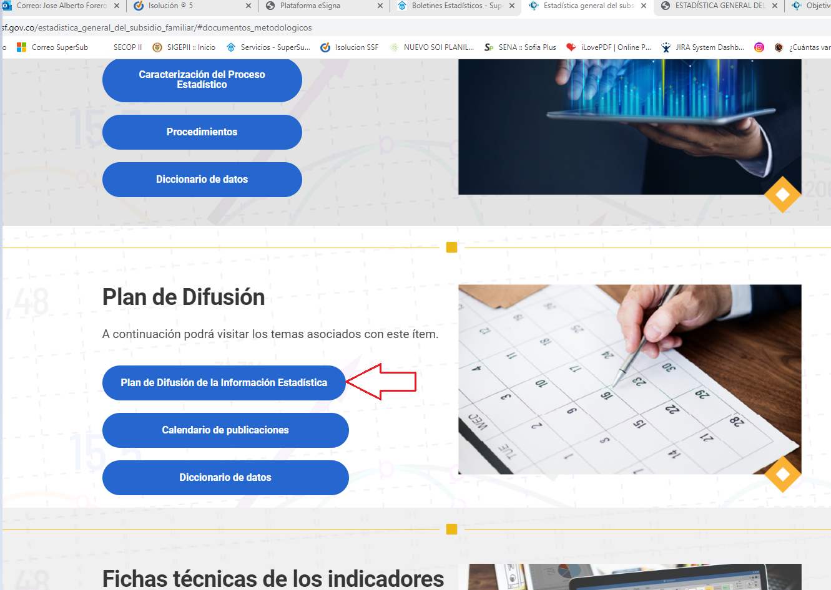
https://observatorio.ssf.gov.co/estadistica_general_del_subsidio_familiar/#documentos_metodologicos

En el icono de accesibilidad podemos evidenciar en la página web https://observatorio.ssf.gov.co
Está contiene más opciones que la misma página web principal www.ssf.gov.co como se muestra en las siguientes imágenes lo cual no es consistente:
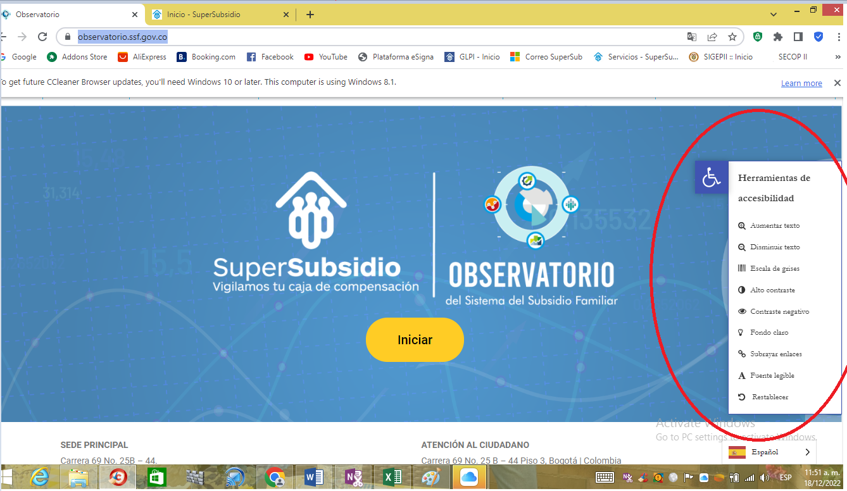
https://observatorio.ssf.gov.co/

https://www.ssf.gov.co/web/guest/home
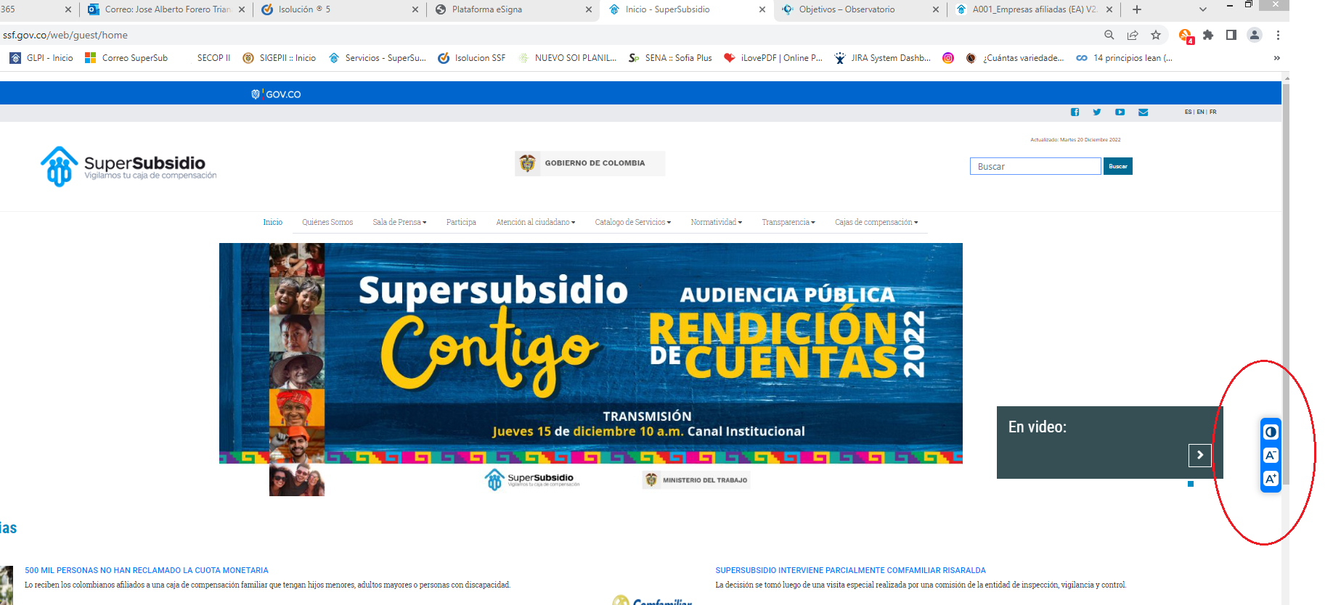

6.1.9.3 16. Hojas de Vida.

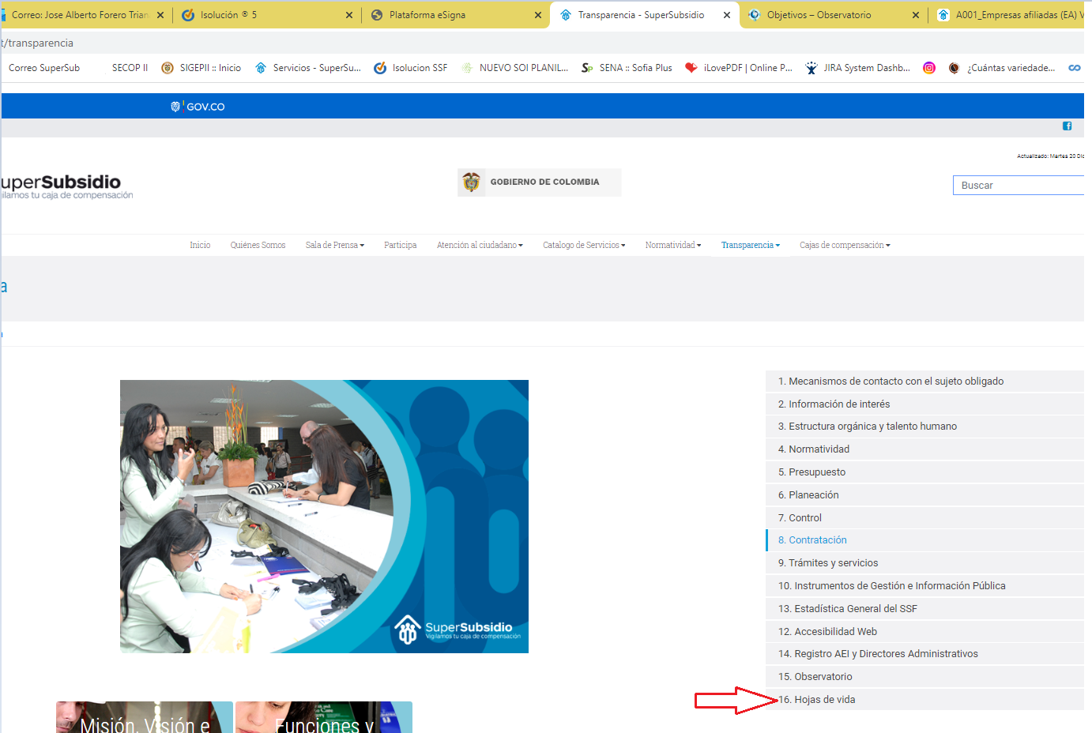

En el Menú de Transparencia Ítem 16. Hojas de Vida, al seleccionarse, se está generando un error en la cual no contiene información. Adicionalmente se puede evidenciar que este hace la petición a un sitio WEB “aspirantes.presidencia.gov.co”, para lo cual es necesario la revisión y verificación del mismo. Es importante que sea revisado este numeral para que este en la sección adecuada de acuerdo al anexo técnico No 2. Resolución 1519 de 2020. “Publicar la hoja debida de aspirantes, junto con el email para presentar comentarios por parte de la ciudadanía. Para el caso de las entidades de orden nacional, el requisito se cumple mediante link al Portal de Aspirantes de la Presidencia de la República, disponible en: https://aspirantes.presidencia.gov.co.

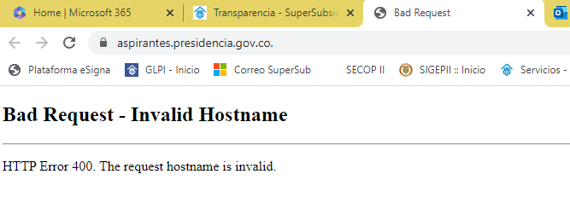

7. Recomendaciones

De acuerdo con los resultados del seguimiento realizado en cuanto a la información mínima a publicar en la página WEB de la Entidad, la Oficina de Control Interno recomienda:

- Se recomienda seguir mejorando la interacción entre los usuario(s) de la página web para que sea más ágil, eficaz dado que es dispendioso las búsquedas a interior de la página web mediante búsquedas consecutivas para un mismo proceso tal es el caso de los “botones de Transparencia en todos sus capítulos”. de conformidad a los lineamientos de acceso a la información pública establecidos en la Ley 1712 de 2014 y las disposiciones normativas respectivas

- Se recomienda tener la revisión del contenido al respecto y los lineamientos del menú “Participa” Para cumplir con el requisito, de informar: a. ¿De qué se trata el Menú Participa? b. ¿Cuáles son las secciones que lo integran? c. ¿Cómo se puede participar? Se entenderá como cumplido sólo si se publica la información completa de estos tres elementos. La cual está bajo la normatividad de la Resolución 1519 de 2020, Anexo técnico 2, Lineamientos para publicar información en el Menú Participa sobre participación ciudadana en la gestión pública Versión 1.

- Se recomienda reforzar las herramientas al interior de la página Web que faciliten el acceso a personas en situación de discapacidad visual, extendiendo esta mejora a otras secciones y que no sea limitado solamente al glosario, preguntas frecuentes, ósea que en la página de inicio tenga ayuda “auditiva” para los botones principales. De acuerdo con la Ley 1712 de 2014 en el “Artículo 8°. Criterio diferencial de accesibilidad y con la NTC 5854 de accesibilidad web, que como objeto tiene facilitar que las poblaciones específicas accedan a la información que particularmente las afecte, los sujetos obligados, a solicitud de las autoridades de las comunidades, divulgarán la información pública en diversos idiomas y lenguas y elaborarán formatos alternativos comprensibles para dichos grupos.

- Se recomienda revisar y actualizar el enlace o Link Como lo es el acceso a ver sin limitaciones el contenido en el menú transparencia, como: numeral 3.Estructura orgánica y talento humano en el Item “3.5 Directorio de información de servidores públicos y contratistas” no permite el libre acceso a ver en el directorio de función pública, solicita un usuario y contraseña, de la misma manera se debe revisar el link que direcciona el numeral 16. Hojas de Vida.

- Se recomienda introducir enlaces o link dentro de la página de recepción de solicitudes que permitan a los niños, jóvenes o menores de edad la interacción con la página web de la SSF, con lo anterior se da cumplimiento al numeral 11.2. Formulario para la recepción de solicitudes de información pública, literal a. Habilitación para el uso de niños, niñas y adolescentes o menores de edad. De acuerdo a la norma del Anexo técnico 2 -Resolución 1519 de 2020- , Acuerdo 060 del 2001.

- Se recomienda que el formulario de peticiones, quejas y reclamos sea configurado un botón que despliegue un listado de “países” para dar cumplimiento al requerimiento de la matriz de Cumplimiento en el numeral 11.2. Formulario para la recepción de solicitudes de información pública, literal o. País. Ley 1712 de 2014, Decreto 103 de 2015 y Resolución MinTIC 3564 de 2015.

- Se recomienda registrar o documentar y verificar toda la información faltante en algunos documentos como se mencionó a lo largo del informe.

- Se recomienda que sea actualizado el archivo Índice de información clasificada y reservada, colocando la fecha de generación de información como se mencionó en este informe.

7.1. Matriz ITA Seguimiento

- Se recomienda a los responsables del contenido y publicación de la página WEB de la SSF, como sujeto obligado y tener presente la versión expedida por la procuraduría general y que se encuentra todo el detalle e instructivos para mayor claridad en la publicación del contenido y para el cumplimiento de los requisitos sobre identidad visual y articulación con portal único del estado colombiano GOV.CO, “Resolución MinTIC 1519 del 2020 Estándares de publicación y divulgación información” Anexos 1, 2, 3 y 4.
Así como los aspectos a tener en cuenta por parte del sujeto obligado de la ley 1712 de 2014, en la de verificar sus obligaciones de divulgación de información que debe cumplir conforme con la normativa que le aplique y publicarla en el respectivo menú (ver anexo Matriz ITA Cumplimiento Normativo ley 1712 Versión 1 – 2021).
https://www.procuraduria.gov.co/Pages/ita.aspx

Hay que tener presente que se dio una directiva en la que se amplió el plazo del diligenciamiento del Índice de Transparencia y Acceso a la Información como se ve en la Directiva No. 0014 de fecha 30 agosto de 2022. En el siguiente link:
https://www.procuraduria.gov.co/portal/media/docs/DIRECTIVA2022ITA30DEAGOSTODE20221.pdf

Para lo cual la Superintendencia del Subsidio Familiar, debió realizar lo pertinente para el diligenciamiento del Índice de Transparencia y Acceso a la Información Pública (ITA). En el Portal https://apps.procuraduria.gov.co/ita/login/

De manera general, la Oficina de Control Interno sugiere a los líderes de cada uno de los procesos para que de manera articulada con junto con la oficina de tecnologías de la información y las comunicaciones, atender las recomendaciones mencionadas en los componentes y subcomponentes del presente informe, con el propósito de que la Entidad cumpla plenamente con lo dispuesto con la normatividad vigente y lo descrito en el Manual de Comunicaciones y así dar cumplimiento a la ley 1712 de 2014 donde se definen los requisitos materia de acceso a la información pública, accesibilidad web, seguridad digital y datos abiertos, así como Resolución 1519 de 2020 anexos 1,2,3 y 4 cumpliendo con los estándares emitida por MINTIC que se han reiterado en los 3 informes trimestrales y no encontramos las modificaciones o ajustes al contenido de la página web de la SSF.

Atentamente,

JOSE WILLIAM CASALLAS
Jefe Oficina de Control Interno

Elaborado: José Alberto Forero T.
Contratista Oficina de Control Interno

Adjunto: MatrizITAHerramientaparalaVigilanciadelCumplimientoNormativoLey1712-VER_ 2021
ITA_MatrizCumplimiento_Sujeto_Obligado_Tradicional_V3-2020

